Oracle Advanced Customer Services

华泰证券

RAC故障诊断作业指导书

ORACLE工程师： 万斌
报告生成日期: 2022-12-21
现场支持起始日期：
现场支持结束日期：
现场支持总时间(小时):
Timesheet编号:

文档控制

此文档仅供华泰证券与 Oracle公司支持服务部审阅。
不得向与此无关的个人或机构传阅或复制。

修改记录
日期 | 作者 | 版本 | 修改记录
2022-12-14 | 万斌 | 1.0 | 创建初始版本
2022-12-21 | 万斌 | 1.1 | 完善

审阅记录
审阅人 | 职位

分发记录
审阅人 | 职位

目录
1. 文档概述 5
1.1 目的 5
1.2 适用范围 5
1.3 使用对象 5
2. RAC基础介绍 6
2.1 RAC 数据库Cache Fusion 6
2.2 Clusterware 启动顺序 7
2.2.1 Oracle RAC 集群初始化阶段进程简介 8
2.2.2 Oracle RAC 集群的启动过程之bootstrap阶段 9
2.2.3 Oracle RAC 集群的启动过程之CSS启动阶段 9
2.2.4 Oracle RAC 集群的启动过程之CRS启动阶段 10
2.3 Oracle RAC 数据库实例核心进程 10
2.4 Oracle RAC 集群的心跳机制 12
2.4.1 网络心跳 12
2.4.2 磁盘心跳 12
2.4.3 本地心跳 13
2.5 Oracle RAC数据库层面心跳 13
2.5.1 网络心跳 13
2.5.2 磁盘心跳 13
2.5.3 本地心跳 13
3. 集群问题分析方法论 13
3.1 诊断 GI 启动问题 14
3.1.1 OHASD 无法启动 15
3.1.2 OHASD Agents未启动 20
3.1.3 OCSSD.BIN 无法启动 21
3.1.4 CRSD.BIN 无法启动 23
3.1.5 GPNPD.BIN无法启动 26
3.1.6 其他一些守护进程无法启动 27
3.1.7 CRSD Agents 无法启动 28
3.1.8 HAIP无法启动 28
3.1.9 网络和域名解析的验证 28
3.1.10 日志文件位置, 属主和权限 28
3.1.11 网络socket文件的位置，属主和权限 29
3.2 节点驱逐类问题 31
3.3 11G 开始的CSS新特性Rebootless Restart 32
3.4 集群日志目录 32
4. 常见集群故障案例分享 33
4.1 集群节点2 CRS无法启动 33
1）背景 33
2）分析 33
3）总结 38
4.2 操作系统参数引起crs无法启动 38
1）背景 38
2）分析 38
3）总结 43
4.3 DB ALERT日志出现IPC TIMEOUT且发生实例驱逐 43
1）背景 43
2）分析 43
3）总结 47
4.4 网络心跳丢失，节点被驱逐 48
1）背景 48
2）分析 48
3）总结 49
4.5 18c& 19c 的Latch问题分析 49
1）背景 49
2）分析 49
3）总结 53
4.6 打补丁重启主机后 crs无法启动 54
1）背景 54
2）分析 54
3）总结 54
4.7 OS配置导致的RAC性能问题 54
1）背景 54
2）分析 55
3）总结 56

文档概述

1.1 目的

通过oracle数据库RAC故障诊断作业指导书，实现oracle数据库的故障信息收集和性能信息收集的。
- 提高数据库日常运维效率；
- 减少数据库运维操作的出错率；
- 加快数据库应急故障处理速度；
- 降低数据库维护操作技术门槛。

1.2 适用范围
本手册适用于在Oracle数据库RAC环境下故障诊断及排查。

1.3 使用对象
本手册使用对象为Oracle数据库的的运维DBA及相关人员。

RAC基础介绍

2.1 RAC 数据库Cache Fusion
Cache Fusion 由两个服务组成：
- GCS (Global Cache Service) 负责数据块在实例间的传递
- GES (Global Enqueue Service) 负责锁管理

GRD（Global Resource Directory）
- 可以把GRD 看作一个内部数据库，这里记录的是每一个数据块在集群间的分布图，它位于每一个实例的SGA中，但是每个实例SGA中都是部分GRD，所有实例的GRD汇总在一起就是一个完整的GRD.
- RAC 根据每个资源的名称从集群中选择一个节点作为它的Master Node，而其他节点叫作Shadow Node.
- Master Node 的GRD中记录了该资源在所有节点上的使用信息，而Shadow Node的GRD中只需要记录资源在该节点上的使用情况.
- 这个master实例会在shared pool 中（例如：gcs resource 和ges resource 部分）分配一些空间来存放和这个资源相关的信息.
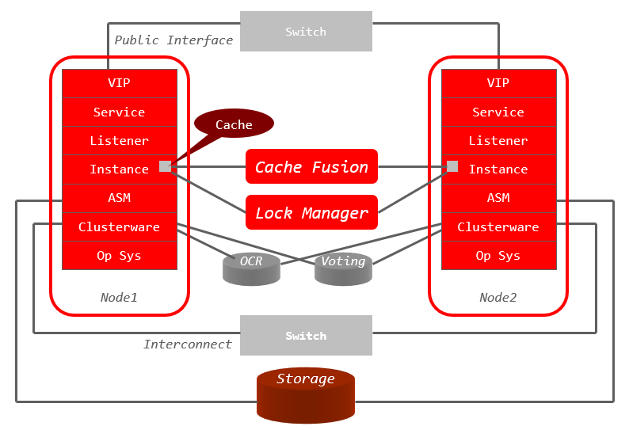

注意：
RAC环境下，增加buffer cache会占据更多的shared pool内存，因此调整buffer cache后同样需要评估shared pool大小进行调整。

2.2 Clusterware 启动顺序
下列是 Clusterware 启动顺序（图片来自文档"Oracle Clusterware Administration and Deployment Guide）：

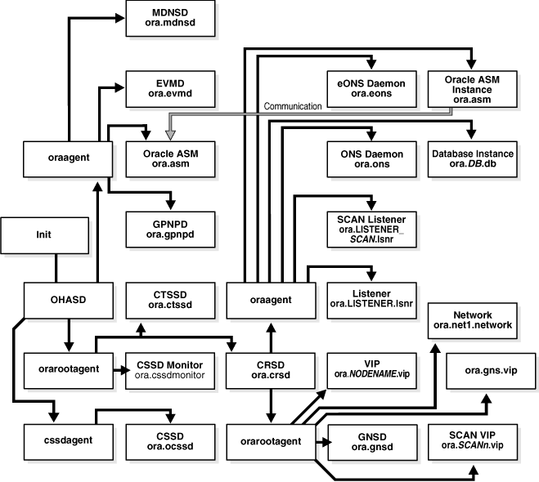
第一层：OHASD 启动：
- cssdagent - 负责启动 CSSD 的 Agent。
- orarootagent - 负责启动所有 root 用户下的 ohasd 资源 的Agent。
- oraagent - 负责启动所有 oracle 用户下的 ohasd 资源的 Agent。
- cssdmonitor - 监控 CSSD 以及节点健康（和 cssdagent 一起）。

第二层：OHASD rootagent 启动：
- CRSD - 管理集群资源的主要后台进程。
- CTSSD - Cluster Time Synchronization Services Daemon
- Diskmon
- ACFS （ASM Cluster File System）驱动

第二层：OHASD oraagent 启动：
- MDNSD - 用来实现 DNS 查询
- GIPCD - 用来做节点间通信
- GPNPD - Grid Plug & Play Profile Daemon
- EVMD - Event Monitor Daemon
- ASM - ASM 资源

第三层：CRSD 启动：
- orarootagent - 负责启动所有 root 用户下的 crsd 资源的 Agent。
- oraagent - 负责启动所有 oracle 用户下的 crsd 资源的 Agent。

第四层：CRSD rootagent 启动：
- Network resource - 监控公共网络
- SCAN VIP(s) - Single Client Access Name Virtual IPs
- Node VIPs - 每个节点1个
- ACFS Registery - 挂载 ASM Cluster File System
- GNS VIP (optional) - VIP for GNS

第四层：CRSD oraagent 启动：
- ASM Resouce - ASM 资源
- Diskgroup - 用来管理/监控 ASM 磁盘组
- DB Resource - 用来管理/监控数据库和实例
- SCAN Listener - SCAN 监听，监听在 SCAN VIP 上
- Listener - 节点监听，监听在 Node VIP 上
- Services - 用来管理/监控 services
- ONS - Oracle Notification Service
- eONS - 加强版 Oracle Notification Service
- GSD - 为了向下兼容 9i
- GNS (optional) - Grid Naming Service - 处理域名解析

下面的图片更清晰的列出了各个层级：

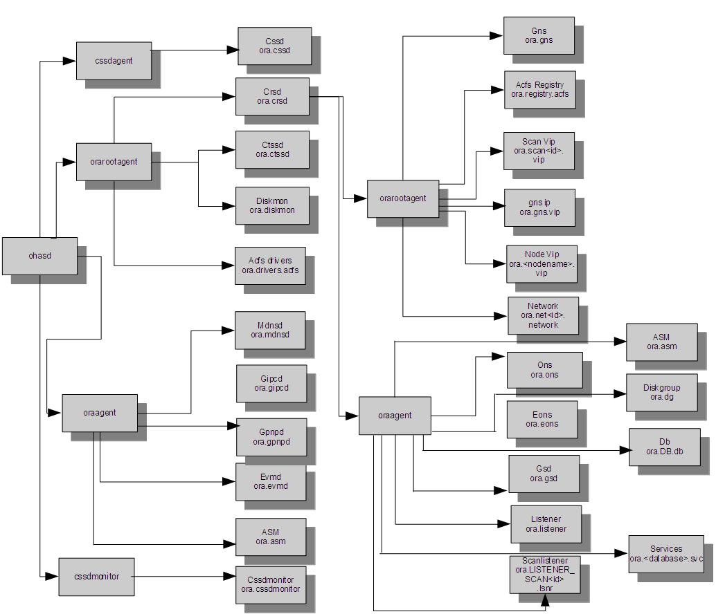

2.2.1 Oracle RAC 集群初始化阶段进程简介

GIPC：集群启动时负责发现并检查私网网卡，通过私网发现其他节点并建立联系， 多个私网网卡的某个损坏，负责离线该网卡，并通知其他节点，监控被离线的私网以便恢复后重新上线。
GPNP：将集群基本信息保存本地，以便启动的时候能够从本地文件获得足够信息，不再需要完全依赖OCR，通过和Msdn通信，以便更加灵活的识别集群中的节点，使集群结构更加灵活，不再需要从OCR中获得集群节点列表。
MDNS：主要为小型私网提供DNS服务，使用多播发送消息，使用UDP协议传输数据，只负责为gpnpd和ohasd提供节点名解析和资源发现服务。
CTSS：集群节点的时间同步，资源名称为ora.ctssd，由OHASD orarootagent进行管理，守护进程为ctssd.bin
cssdagent和cssdmonitor：cssdagent和cssdmonitor用于监控ocssd及节点的性能，ocssd每秒都会向ocssdagent和ocssdmonitor注册自己的状态信息 ，ocssdagent和ocssdmonitor实现11gR1及之前版本oclsomon和oprocd功能

- ora. gipcd、ora. gpnpd和ora.mdnsd会守护进程的形式存在，它们负责完成集群在bootstrap阶段的工作。
- ora.ctssd会以守护进程的形式存在，它负责集群的时间管理。
- ora.cssd和ora.cssdmonitor会以守护进程的形式存在，其中ocssd.bin守护进程负责集群的构建，并维护集群的一致性，而cssdmonitor负责监控ocssd.bin守护进程的状态。
- ora.crsd会以crsd.bin守护进程的形式存在，这个守护进程负责管理集群的其他资源。
- ora.evmd负责管理集群事件的发布，会以evmd.bin守护进程的形式存在。
- ora.asm这个资源负责管理ASM实例，或者说它负责在集群启动时启动ASM实例。
- ora.cluster_interconnect.haip这个资源负责管理集群的HAIP（HighAvailabilityIP）资源。
- ora.crf负责管理11gR2版本集群管理软件的新特性CHM（ClusterHealthMonitor）

2.2.2 Oracle RAC 集群的启动过程之bootstrap阶段

bootstrap过程简单描述：
- mdnsd守护进程启动，启动mdns服务，以便gpnpd能够通过mdns在 节点间传递gpnpprofile。
- gpnpd守护进程启动，gpnpd读取本地节点gpnp profile，和远程gpnpd通讯获得最新的gpnp profile信息。
- gpnpd启动完毕，向本节点的其他集群初始化资源提供gpnp profile服务。
- gipcd守护进程启动，从gpnpd守护进程获得集群私网信息，并与远程节点gipcd守护进程通讯，最后开始监控本节点的私网。
- cssdagent代理进程启动ocssd.bin守护进程。
- cssdmonitor守护进程启动，并开始监控ocssd.bin守护进程状态。

2.2.3 Oracle RAC 集群的启动过程之CSS启动阶段
这一步骤主要是启动ocssd.bin守护进程，让节点加入集群，启动过程如下：
- ocssd.bin被cssdagent代理进程启动。
- ocssd.bin访问gpnp profile，以便获得集群名称、VF、私网等基本信息。
- ocssd.bin在VF路劲中找到足够的VF磁盘，并在租借块中续租本地节点的节点编号，同时将本地节点信息写入VF中，开始和VF进行磁盘心跳。
- 根据gpnp profile中信息与gipcd进程通讯，获得集群间通讯所需的信息
向集群其他节点发送消息，建立连接。
- 集群重新配置开始，重新配置主节点向集群其他节点
发送消息通知其他节点存在新节点加入集群，其他节点接收消息。
- 重新配置结束，节点加入集群，如是第一个启动的节点那么就不会进行重新配置。

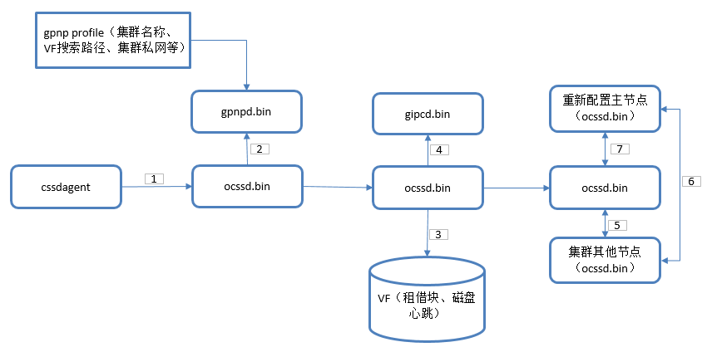

2.2.4 Oracle RAC 集群的启动过程之CRS启动阶段
主要是启动crsd.bin守护进程，然后crsd.bin读取OCR信息并与PE master通讯，之后与crsd.bin对应的代理进程被启动，同时启动集群所有的应用资源，依赖关系启动顺序如下：
- crsd.bin从OCR中获得所需要启动资源的列表。
- crsd.bin启动相关代理进程。
- 代理进程oraagent_root启动集群的公网资源，之后vip和scan ip被启动。
- 代理进程oraagent_grid启动vip对应的Listener资源，以及scan ip 对应的scan listener资源。
- 代理进程oraagent_grid启动ONS资源
- 代理进程oraagent_grid启动ora.asm资源，并启动其他的磁盘组资源。
- 代理进程oraagent_oracle启动数据库资源，之后启动数据库服务资源
- 代理进程script_agent启动ora.cvu资源。

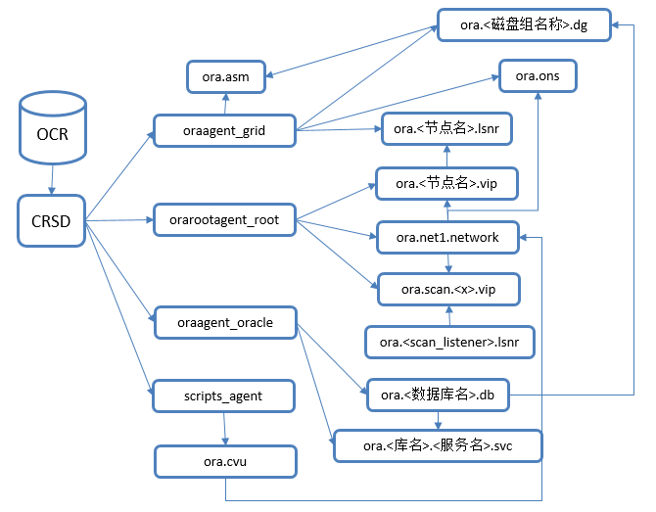

2.3 Oracle RAC 数据库实例核心进程

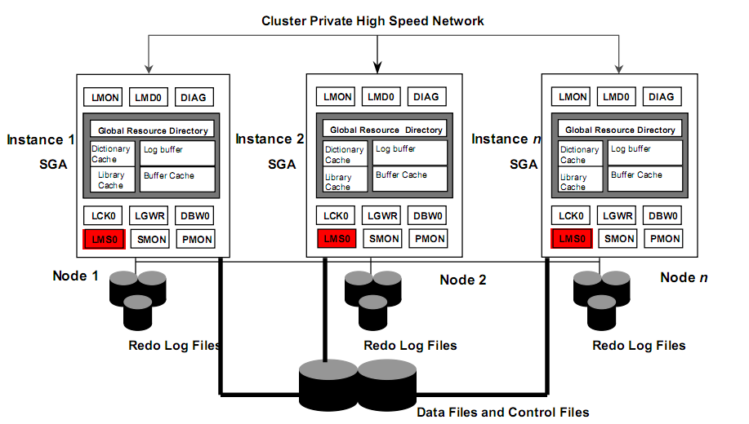

LMON (Global Enqueue Service Monitor): 这个进程负责维护数据库集群层面的节点关系(Cluster Group Service，CGS)，并与其他实例的 LMON 进程定期进行心跳通信。当节点间出现了通信问题时，这个节点负责完成实例层面的重新配置和 GES 层面的实例恢复。当某一个(或多个)实例离开或加人数据库集群时，这个进程也负责完成实例层面的reconfguration。同时这个进程还会和LMD进程一起完成一些GES 层面的管理工作，而且这个进程也会完成DRM的一部分工作。每个数据库实例只会存在一个LMON进程。

LMS ( Global Cache Service Process): LMS 负责完成GCS的大部分工作，它会维护 GRD (Global Resource Directory)中数据块资源的信息，完成数据块(或者叫 buffer)在实例之间的传递工作，相关消息的发送和接收工作。同时，这个进程也要参与 DRM 的工作。可以说，这个进程是整个Cache Fusion 体系中最忙碌的进程，所以这个进程的优先级为 RT。每个实例中会存在多个LMS 进程，名称为LMS<x>(x 从0开始，最多可以到z，也就是说最多可以有36个LMS 进程存在)。默认的LMS进程数量是根据节点的CPU数量计算出来的，例如MIN(CPU_COUNT/22))，不同版本计算LMS 进程数量的公式可能不同。

LMD( Global Enqueue Service Daemon): LMD 进程要负责 GES 相关资源的管理工作GES 资源主要是指 Oracle 中的排队(Enqueue) 资源。由于RAC 数据库包含很多实例，每个实例都能够对相同的数据进行操作，所以需要LMD 进程对这些排队资源进行管理和协调LMD 进程默认的优先级并不是实时的，而且每个实例只包含一个LMD 进程(名称为lmd0)当然，LMD进程也会参与DRM的工作。换句话说，DRM特性需要LMON、LMS 和LMD进程协同工作。

LCK(Instance Enqueue Process):主要负责实例锁(实例锁的含义并不是实例级别的锁，而是指这种锁所管理的资源仅限于本地实例)管理，可以认为 LCK 进程是LMD 进程的补充，但是它和LMD进程所管理的资源是不同的。实例级别的锁主要包括:library cache lock、row cache lock。如果使用了 result cache 的话，result cache lock 也包含在内。实例级别的锁是由LCK 进程通过广播(broadcast)的方式进行管理的，也就是说，当一个进程需要申请持有一个实例锁时，LCK 进程会以广播的方式向所有远程实例的 LCK 进程发送这个请求，而远程实例收到这个请求之后，更新自己的信息并反馈消息(如果远程实例的某个进程以不兼容的方式持有了这个锁，对应实例的 LCK 进程会通知持有者进程释放对应的锁，然后再返回)。另外，当shared pool出现压力需要释放-些内存来存放新的cursor 时，LCK进程会释放rowcache 的一些内存。每个实例默认情况下只包含一个LCK 进程，进程名为 lck0。

DIAG(Diagnostic Capture Process):负责转储(dump)数据库相关的诊断信息。当系统发现可能出现了性能问题时，diag 进程会响应其他进程发出的 dump 请求，将相关的诊断信息写到自己的跟踪日志文件(trace fle)中。另外当用户使用oradebug 进行全局(global)级别的dump 操作时，每个实例的 diag 进程都会将本地节点的诊断信息dump 到自己的跟踪日志文件中。需要说明的是，diag 进程在生成诊断信息时采用的操作都是轻量级的，并不会对系统产生可见的性能影响。

LMHB(Global Cache/Enqueue Service Heartbeat Monitor):它被用来监控 GCS 和GES 相关的后台进程的心跳信息。该进程会定期检查 LMON、LMS、LMD 和LCKO的状态，如果发现某一个进程在一段时间之内没有响应 LMHB 的心跳消息(也就是 hang 住了)，那么 LMHB 进程就会尝试找到阻塞该进程的阻塞进程 (blocker)。如果阳寒进程不是数据库需的后台进程，LMHB 进程就会通过终止阳塞进程的方式来解决内存融合核心进程 hang 住的问题，否则，如果没能找到阻塞进程，或者阻塞进程也是重要的数据库后台进程的话，那么LMHB 可能会采用终止实例的方式来解决问题(这样做的目的是为了防止由于某一个内存融合核心进程 hang 住导致整个数据库层面出现性能问题)。如果LMHB 终止了数据库实例，会在alert.log 中产生 ORA-29770或ORA-29771错误，并产生相应的跟踪日志文件。

2.4 Oracle RAC 集群的心跳机制
Oracle 集群是如何维护集群的一致性，所谓集群的一致性就是指集群中每个成员能够了解其他成员的状态，而且每个成员获得的集群中其他节点的状态和集群中节点成员列表信息 (Node Membership)是一致的，这也是集群最基本的要求。Oracle 集群管理软件是通过以下一些机制来实现集群一致性的:

- 机制 1:确定节点和节点间的连通性(心跳)，以便节点之间能够了解彼此的状态
- 机制 2:用一(几)个共享的位置来保存节点之间的连通性信息，以便在集群需要进行重新配置(节点数量发生改变)时，能够做出正确的决定并记录集群最新的状态
- 机制 3:本地节点自我监控机制，以便当本地节点出现问题时能够主动离开集群，避免不一致的产生。

对于 Oracle 集群，上面的三种机制主要是通过三种心跳来实现的，而这三种心跳的机制可以用下图概括。
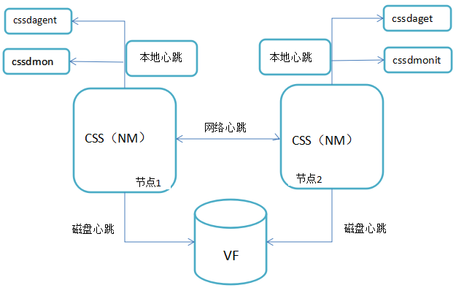

2.4.1 网络心跳
ocssd.bin进程通过私网每秒与其他节点进行通讯，连续15秒内没有回应就开始出现50%告警，一直到默认30s后发起member kill。如果memberkill不成功，升级为node kill。

查看：
[grid@node1 ~]$ crsctl get css misscount
CRS-4678: Successful get misscount 30 for Cluster Synchronization Services.

修改：
[grid@node1 ~]$ crsctl set css misscount 20s
CRS-4684: Successful set of parameter misscount to 20 for Cluster Synchronization Services.

2.4.2 磁盘心跳
磁盘心跳分为long io timeout (LIOT) 和 short io timeout (SIOT).

LIOT：ocssd.bin每秒向所有voting disk发送 w/r 请求（写HB读Kill block），在连续200秒内没有得到响应，就会发起节点驱逐。

查看：
[grid@node1 ~]$ crsctl get css disktimeout
CRS-4678: Successful get disktimeout 200 for Cluster Synchronization Services.

修改：
[grid@node1 ~]$ crsctl set css disktimeout 300
CRS-4684: Successful set of parameter disktimeout to 300 for Cluster Synchronization Services.

SIOT: rebootless特性相关。出现异常时节点尝试先重启GI，如果超时时间内没有完成再重启节点。这个时间来自网络超时-reboottime，默认为30秒-3秒=27秒。

查看：
[grid@node1 ~]$ crsctl get css misscount
CRS-4678: Successful get misscount 30 for Cluster Synchronization Services.
[grid@node1 ~]$ crsctl get css reboottime
CRS-4678: Successful get reboottime 3 for Cluster Synchronization Services.

修改方式同上

2.4.3 本地心跳
ocssd.bin进程在与其他节点通讯时，同时也向cssagent，cssmonitor发送心跳信息。与网络心跳使用同一套机制。如果修改网络心跳超时时间，那么本地心跳也会被修改。

查看：
[grid@node1 ~]$ crsctl get css misscount
CRS-4678: Successful get misscount 30 for Cluster Synchronization Services.

修改：
[grid@node1 ~]$ crsctl set css misscount 20s
CRS-4684: Successful set of parameter misscount to 20 for Cluster Synchronization Services.

2.5 Oracle RAC数据库层面心跳

RAC 数据库层面中也有3种心跳:网络心跳、磁盘心跳、本地心跳。

2.5.1 网络心跳
数据库层面的网络心跳是通过LMON进程来实现的，每个实例的 LMON 进程会定期通过数据库的私网(内存融合使用的网络) 与所有远程实例进行通信，以确认其他节点(实例)的状态。如果，某一个实例一段时间之内(默认 300s不能够响应其他节点发送的网络心跳信息，那么数据库集群就需要进行重新配置，而用户能够看到的最直观的信息就是 ora-29740 错误。

另外，需要说明的是，数据库层面的网络心跳除了由 LMON进程实现之外，本地实例的LMS、LMD 和 LCK0进程也会和远程节点对应的 LMS、LMD和LCKO进程进行通信检验彼此的状态。但是，这种状态检验在实例之间传递消息时才会发生，所以从严格意义上来讲，实例之间的 LMS、LMD 和LCKO进程进行的状态检验并不能认为是实例的网络心跳。

2.5.2 磁盘心跳
数据库层面的磁盘心跳和集群层面的磁盘心跳实现的功能基本相同，但是，由于数据库层面并没有 VF 存在，所以，实现的方式会有所不同。对于RAC 数据库，CKPT 进程默认每 3s 向数据库的控制文件写入本地实例能够访问的其他实例信息，从而完成数据库实例的磁盘心跳。当然，磁盘心跳中的“其他节点状态”信息是通过 LMON 进程获得的。而对于用户而言，如果数据库实例的磁盘心跳出现了问题，最直观的信息就是 ora-494错误。

注意：如果数据库存在多个控制文件的话，CKPT 必须保证所有控制文件的写入操作都返回之后才能完成磁盘心跳操作，因为数据库要求所有控制文件的内容必须是一致的。

2.5.3 本地心跳
从11g 版本开始，本地的LMS、LMON 和LMD 进程会定期检查彼此的状态，如果发现了某一个进程出现了问题(最常见的就是 hang)，就可以通过重新启动实例的方式来维护数据库集群的一致性。

集群问题分析方法论

定义问题：Cluster出现异常，异常是什么？
要求对Cluster各个组件的功能了解，明确了解各个组件异常可能导致的现象是什么。例如VIP异常可能导致listener down等等。

诊断问题：Cluster的异常，发生在哪一步？看什么日志？
要求对整个cluster的启动顺序和过程了解，很多cluster进程都没有正常启动，我们应该检查哪个 ？ 例如crsd和cssd都没启动，应当去检查cssd的问题，因为cssd是先于crsd启动，而crsd是依赖cssd进程启动的。

解决问题：出现的这个异常，常见的原因是什么？
Cluster进程的异常往往有多种原因导致，但有些原因是很常见的，了解这些常见原因能够加快我们判断根因和分析问题的进度。例如节点被驱逐，首先怀疑的是interconnect网络的可用性问题等等。

我们日常观察到的cluster异常其实有2类：

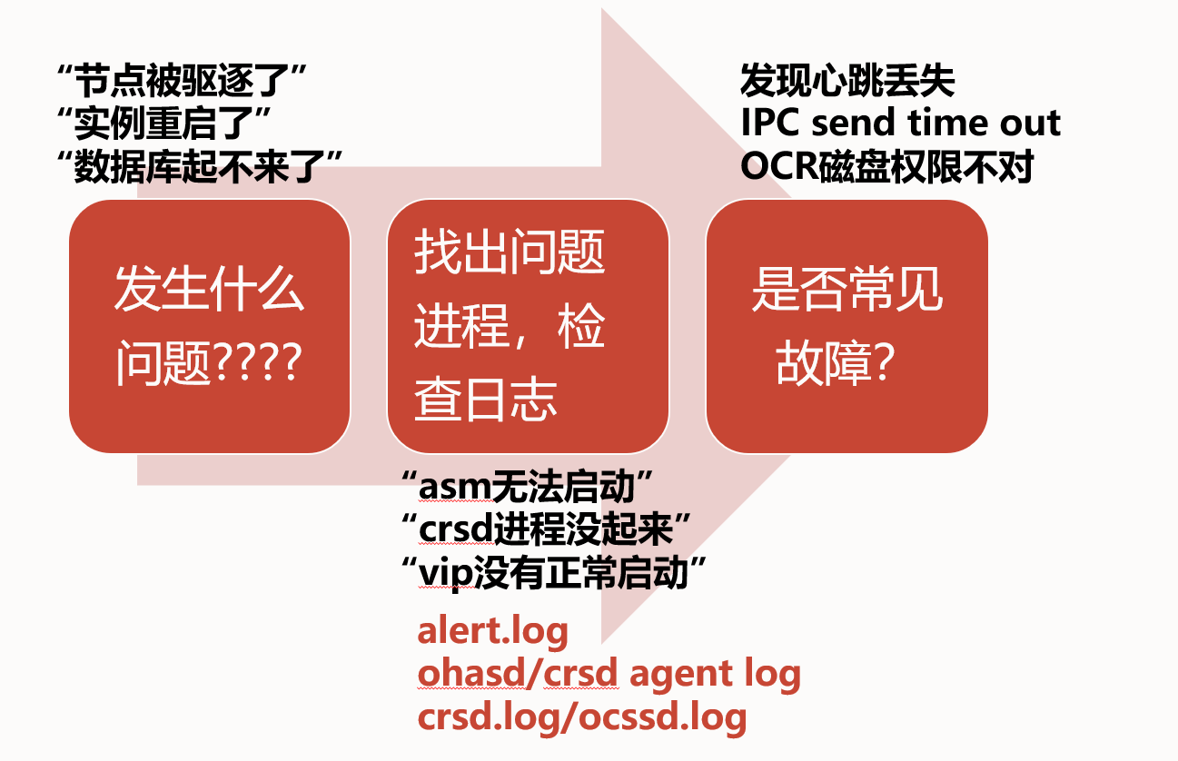

- 启动类问题
包括正常重启失败或者重启后无法启动，crs启动可能卡在任何地方，例如ocssd无法启动，crsd无法启动等。
启动问题可能性太多，异常现象确认较繁琐，需要通过命令检查和日志检查结合的方式确认具体失败组件和步骤。

- 驱逐类问题
比如节点2突然主机重启，实例2 突然crash等
容易观察并确认异常现象

3.1 诊断 GI 启动问题

检查集群状态

$GRID_HOME/bin/crsctl check crs
CRS-4638: Oracle High Availability Services is online
CRS-4537: Cluster Ready Services is online
CRS-4529: Cluster Synchronization Services is online
CRS-4533: Event Manager is online
$GRID_HOME/bin/crsctl stat res -t -init
--------------------------------------------------------------------------------
NAME TARGET STATE SERVER STATE_DETAILS
--------------------------------------------------------------------------------
Cluster Resources
--------------------------------------------------------------------------------
ora.asm
1 ONLINE ONLINE rac1 Started
ora.crsd
1 ONLINE ONLINE rac1
ora.cssd
1 ONLINE ONLINE rac1
ora.cssdmonitor
1 ONLINE ONLINE rac1
ora.ctssd
1 ONLINE ONLINE rac1 OBSERVER
ora.diskmon
1 ONLINE ONLINE rac1
ora.drivers.acfs
1 ONLINE ONLINE rac1
ora.evmd
1 ONLINE ONLINE rac1
ora.gipcd
1 ONLINE ONLINE rac1
ora.gpnpd
1 ONLINE ONLINE rac1
ora.mdnsd
1 ONLINE ONLINE rac1
对于11.2.0.2 和以上的版本，会有以下两个额外的进程：
ora.cluster_interconnect.haip
1 ONLINE ONLINE rac1
ora.crf
1 ONLINE ONLINE rac1
对于11.2.0.3 以上的非EXADATA的系统，ora.diskmon会处于offline的状态，如下：
ora.diskmon
1 OFFLINE OFFLINE rac1
对于 12c 以上的版本, 会出现ora.storage资源：
ora.storage
1 ONLINE ONLINE racnode1 STABLE

如果守护进程 offline 我们可以通过以下命令启动:

$GRID_HOME/bin/crsctl start res ora.crsd -init

3.1.1 OHASD 无法启动
由于 ohasd.bin 的责任是直接或者间接的启动集群所有的其它进程，所以只有这个进程正常启动了，其它的进程才能起来，如果 ohasd.bin 的进程没有起来，当我们检查资源状态的时候会报错 CRS-4639 (Could not contact Oracle High Availability Services); 如果 ohasd.bin 已经启动了，而再次尝试启时，错误 CRS-4640 会出现；如果它启动失败了，那么我们会看到以下的错误信息：
CRS-4124: Oracle High Availability Services startup failed.
CRS-4000: Command Start failed, or completed with errors.
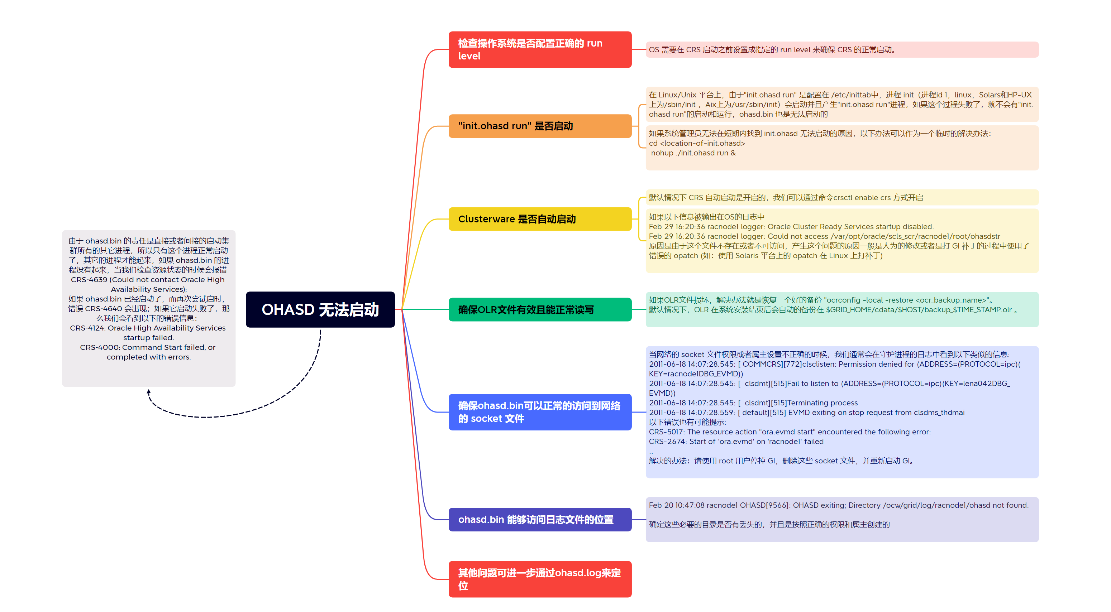

自动启动 ohasd.bin 依赖于以下的配置：

1）操作系统配置了正确的 run level:
OS 需要在 CRS 启动之前设置成指定的 run level 来确保 CRS 的正常启动。
我们可以通过以下方式找到 CRS 需要 OS 设置的 run level：

cat /etc/inittab|grep init.ohasd
h1:35:respawn:/etc/init.d/init.ohasd run >/dev/null 2>&1 </dev/null
注意：Oracle Linux 6 (OL6) 和 Red Hat Linux 6 (RHEL6) 上已经不使用inittab，init.ohasd已经被/etc/init/oracle-ohasd.conf替代，不过 /etc/init.d/init.ohasd run 应该仍然可用。Oracle Linux 7 (以及 Red Hat Linux 7) 使用 systemd 来启动/关闭服务 (比如: /etc/systemd/system/oracle-ohasd.service)

以上例子展示了，CRS 需要 OS 运行在 run level 3 或 5；请注意，由于操作系统的不同，CRS 启动需要的 OS 的 run level 也会不同。

找到当前 OS 正在运行的 run level:
who -r

2）"init.ohasd run" 启动

在 Linux/Unix 平台上，由于"init.ohasd run" 是配置在 /etc/inittab中，进程 init（进程id 1，linux，Solars和HP-UX上为/sbin/init ，Aix上为/usr/sbin/init）会启动并且产生"init.ohasd run"进程，如果这个过程失败了，就不会有"init.ohasd run"的启动和运行，ohasd.bin 也是无法启动的：

ps -ef|grep init.ohasd|grep -v grep
root 2279 1 0 18:14 ? 00:00:00 /bin/sh /etc/init.d/init.ohasd run

注意：Oracle Linux 6 (OL6) 和 Red Hat Linux 6 (RHEL6) 上已经不使用inittab，init.ohasd已经被/etc/init/oracle-ohasd.conf替代，不过 /etc/init.d/init.ohasd run 应该仍然可用。Oracle Linux 7 (以及 Red Hat Linux 7) 使用 systemd 来启动/关闭服务 (比如: /etc/systemd/system/oracle-ohasd.service)

如果任何 rc Snncommand 的脚本（在 rcn.d 中，如 S98gcstartup）在启动的过程中挂死，此时 init 的进程可能无法启动"/etc/init.d/init.ohasd run"；您需要寻求 OS 厂商的帮助，找到为什么 Snncommand 脚本挂死或者无法正常启动的原因；

错误"[ohasd(<pid>)] CRS-0715:Oracle High Availability Service has timed out waiting for init.ohasd to be started." 可能会在 init.ohasd 无法在指定时间内启动后出现

如果系统管理员无法在短期内找到 init.ohasd 无法启动的原因，以下办法可以作为一个临时的解决办法：

cd <location-of-init.ohasd>
nohup ./init.ohasd run &

3) Clusterware 自动启动；--自动启动默认是开启的

默认情况下 CRS 自动启动是开启的，我们可以通过以下方式开启：

$GRID_HOME/bin/crsctl enable crs

如果以下信息被输出在OS的日志中

Feb 29 16:20:36 racnode1 logger: Oracle Cluster Ready Services startup disabled.
Feb 29 16:20:36 racnode1 logger: Could not access /var/opt/oracle/scls_scr/racnode1/root/ohasdstr

原因是由于这个文件不存在或者不可访问，产生这个问题的原因一般是人为的修改或者是打 GI 补丁的过程中使用了错误的 opatch (如：使用 Solaris 平台上的 opatch 在 Linux 上打补丁)

4) syslogd 启动并且 OS 能够执行 init 脚本 S96ohasd

节点启动之后，OS 可能停滞在一些其它的 Snn 的脚本上，所以可能没有机会执行到脚本 S96ohasd；如果是这种情况，我们不会在 OS 日志中看到以下信息
Jan 20 20:46:51 rac1 logger: Oracle HA daemon is enabled for autostart.
如果在 OS 日志里看不到上面的信息，还有一种可能是 syslogd（(/usr/sbin/syslogd）没有被完全启动。GRID 在这种情况下也是无法正常启动的，这种情况不适用于 AIX 的平台。
为了了解 OS 启动之后是否能够执行 S96ohasd 脚本，可以按照以下的方法修改该脚本：
From:
case `$CAT $AUTOSTARTFILE` in
enable*)
$LOGERR "Oracle HA daemon is enabled for autostart."
To:
case `$CAT $AUTOSTARTFILE` in
enable*)
/bin/touch /tmp/ohasd.start."`date`"
$LOGERR "Oracle HA daemon is enabled for autostart."
重启节点后，如果您没有看到文件 /tmp/ohasd.start.timestamp 被创建，那么就是说 OS 停滞在其它的 Snn 的脚本上。如果您能看到 /tmp/ohasd.start.timestamp 生成了，但是"Oracle HA daemon is enabled for autostart"没有写入到messages 文件里，就是 syslogd 没有被完全启动了。以上的两种情况，您都需要寻求系统管理员的帮助，从 OS 的层面找到问题的原因，对于后一种情况，有个临时的解决办法是“休眠”2分钟， 按照以下的方法修改 ohasd 脚本：
From:
case `$CAT $AUTOSTARTFILE` in
enable*)
$LOGERR "Oracle HA daemon is enabled for autostart."
To:
case `$CAT $AUTOSTARTFILE` in
enable*)
/bin/sleep 120
$LOGERR "Oracle HA daemon is enabled for autostart."

5)GRID_HOME 所在的文件系统在执行初始化脚本 S96ohasd 的时候在线；正常情况下一旦 S96ohasd 执行结束，我们会在 OS message 里看到以下信息：

Jan 20 20:46:51 rac1 logger: Oracle HA daemon is enabled for autostart.
..
Jan 20 20:46:57 rac1 logger: exec /ocw/grid/perl/bin/perl -I/ocw/grid/perl/lib /ocw/grid/bin/crswrapexece.pl /ocw/grid/crs/install/s_crsconfig_rac1_env.txt /ocw/grid/bin/ohasd.bin "reboot"

如果您只看到了第一行，没有看到最后一行的信息，很可能是 GRID_HOME 所在的文件系统在脚本 S96ohasd 执行的时候还没有正常挂载。

6) Oracle Local Registry (OLR, $GRID_HOME/cdata/${HOSTNAME}.olr) 有效并可以正常读写

ls -l $GRID_HOME/cdata/*.olr
-rw------- 1 root oinstall 272756736 Feb 2 18:20 rac1.olr

如果 OLR 是不可读写的或者损坏的，我们会在 ohasd.log 中看到以下的相关信息
..
2010-01-24 22:59:10.470: [ default][1373676464] Initializing OLR
2010-01-24 22:59:10.472: [ OCROSD][1373676464]utopen:6m':failed in stat OCR file/disk /ocw/grid/cdata/rac1.olr, errno=2, os err string=No such file or directory
2010-01-24 22:59:10.472: [ OCROSD][1373676464]utopen:7:failed to open any OCR file/disk, errno=2, os err string=No such file or directory
2010-01-24 22:59:10.473: [ OCRRAW][1373676464]proprinit: Could not open raw device
2010-01-24 22:59:10.473: [ OCRAPI][1373676464]a_init:16!: Backend init unsuccessful : [26]
2010-01-24 22:59:10.473: [ CRSOCR][1373676464] OCR context init failure. Error: PROCL-26: Error while accessing the physical storage Operating System error [No such file or directory] [2]
2010-01-24 22:59:10.473: [ default][1373676464] OLR initalization failured, rc=26
2010-01-24 22:59:10.474: [ default][1373676464]Created alert : (:OHAS00106:) : Failed to initialize Oracle Local Registry
2010-01-24 22:59:10.474: [ default][1373676464][PANIC] OHASD exiting; Could not init OLR
或者
..
2010-01-24 23:01:46.275: [ OCROSD][1228334000]utread:3: Problem reading buffer 1907f000 buflen 4096 retval 0 phy_offset 102400 retry 5
2010-01-24 23:01:46.275: [ OCRRAW][1228334000]propriogid:1_1: Failed to read the whole bootblock. Assumes invalid format.
2010-01-24 23:01:46.275: [ OCRRAW][1228334000]proprioini: all disks are not OCR/OLR formatted
2010-01-24 23:01:46.275: [ OCRRAW][1228334000]proprinit: Could not open raw device
2010-01-24 23:01:46.275: [ OCRAPI][1228334000]a_init:16!: Backend init unsuccessful : [26]
2010-01-24 23:01:46.276: [ CRSOCR][1228334000] OCR context init failure. Error: PROCL-26: Error while accessing the physical storage
2010-01-24 23:01:46.276: [ default][1228334000] OLR initalization failured, rc=26
2010-01-24 23:01:46.276: [ default][1228334000]Created alert : (:OHAS00106:) : Failed to initialize Oracle Local Registry
2010-01-24 23:01:46.277: [ default][1228334000][PANIC] OHASD exiting; Could not init OLR
或者
..
2010-11-07 03:00:08.932: [ default][1] Created alert : (:OHAS00102:) : OHASD is not running as privileged user
2010-11-07 03:00:08.932: [ default][1][PANIC] OHASD exiting: must be run as privileged user
或者
ohasd.bin comes up but output of "crsctl stat res -t -init"shows no resource, and "ocrconfig -local -manualbackup" fails
或者
..
2010-08-04 13:13:11.102: [ CRSPE][35] Resources parsed
2010-08-04 13:13:11.103: [ CRSPE][35] Server [] has been registered with the PE data model
2010-08-04 13:13:11.103: [ CRSPE][35] STARTUPCMD_REQ = false:
2010-08-04 13:13:11.103: [ CRSPE][35] Server [] has changed state from [Invalid/unitialized] to [VISIBLE]
2010-08-04 13:13:11.103: [ CRSOCR][31] Multi Write Batch processing...
2010-08-04 13:13:11.103: [ default][35] Dump State Starting ...
..
2010-08-04 13:13:11.112: [ CRSPE][35] SERVERS:
:VISIBLE:address{{Absolute|Node:0|Process:-1|Type:1}}; recovered state:VISIBLE. Assigned to no pool
------------- SERVER POOLS:
Free [min:0][max:-1][importance:0] NO SERVERS ASSIGNED
2010-08-04 13:13:11.113: [ CRSPE][35] Dumping ICE contents...:ICE operation count: 0
2010-08-04 13:13:11.113: [ default][35] Dump State Done.

解决办法就是使用下面的命令，恢复一个好的备份 "ocrconfig -local -restore <ocr_backup_name>"。
默认情况下，OLR 在系统安装结束后会自动的备份在 $GRID_HOME/cdata/$HOST/backup_$TIME_STAMP.olr 。

7）ohasd.bin可以正常的访问到网络的 socket 文件:

2010-06-29 10:31:01.570: [ COMMCRS][1206901056]clsclisten: Permission denied for (ADDRESS=(PROTOCOL=ipc)(KEY=procr_local_conn_0_PROL))
2010-06-29 10:31:01.571: [ OCRSRV][1217390912]th_listen: CLSCLISTEN failed clsc_ret= 3, addr= [(ADDRESS=(PROTOCOL=ipc)(KEY=procr_local_conn_0_PROL))]
2010-06-29 10:31:01.571: [ OCRSRV][3267002960]th_init: Local listener did not reach valid state

在 Grid Infrastructure 环境中，和 ohasd 有关的 socket 文件属主应该是 root 用户，但是在 Oracle Restart 的环境中，他们应该是属于 grid 用户的，关于更多的关于网络 socket 文件权限和属主，请参考章节"网络 socket 文件，属主和权限" 给出的例子.

8）ohasd.bin 能够访问日志文件的位置:

Feb 20 10:47:08 racnode1 OHASD[9566]: OHASD exiting; Directory /ocw/grid/log/racnode1/ohasd not found.

请参考章节"日志位置, 属主和权限"部分的例子，并确定这些必要的目录是否有丢失的，并且是按照正确的权限和属主创建的。

9）节点启动后，在 SUSE Linux 的系统上，ohasd 可能无法启动，此问题请参考 note 1325718.1 - OHASD not Starting After Reboot on SLES

10) OHASD 无法启动，使用 "ps -ef| grep ohasd.bin" 显示 ohasd.bin 的进程已经启动，但是 $GRID_HOME/log/<node>/ohasd/ohasd.log 在好几分钟之后都没有任何信息更新,使用 OS 的 truss 工具 可以看到该进程一致在循环的执行关闭从未被打开的文件句柄的操作:

..
15058/1: 0.1995 close(2147483646) Err#9 EBADF
15058/1: 0.1996 close(2147483645) Err#9 EBADF
..
通过 ohasd.bin 的 Call stack ，可以看到以下信息:
_close sclssutl_closefiledescriptors main ..
这是由于 bug 11834289 导致的， 该问题在 11.2.0.3 和之上的版本已经被修复,该 bug 的其它症状还有：集群的进程无法启动，而且做 call stack 和 truss 查看的时候也会看到相同的情况(循环的执行 OS 函数 "close") . 如果该 bug 发生在启动其它的资源时，我们会看到错误信息： "CRS-5802: Unable to start the agent process" 提示。

11) 其它的一些潜在的原因和解决办法请参见 note 1069182.1 - OHASD Failed to Start: Inappropriate ioctl for device

12) ohasd.bin 正常启动，但是, "crsctl check crs" 只显示以下一行信息:

CRS-4638: Oracle High Availability Services is online

并且命令 "crsctl stat res -p -init" 无法显示任何信息

这个问题是由于 OLR 损坏导致的，请参考 note 1193643.1 进行恢复。

13) EL7/OL7上: note 1959008.1 - Install of Clusterware fails while running root.sh on OL7 - ohasd fails to start

14) 对于 EL7/OL7, patch 25606616 is needed: TRACKING BUG TO PROVIDE GI FIXES FOR OL7

15) 如果 ohasd 仍然无法启动，请参见 ohasd 的日志 <grid-home>/log/<nodename>/ohasd/ohasd.log 和 ohasdOUT.log 来获取更多的信息；

3.1.2 OHASD Agents未启动
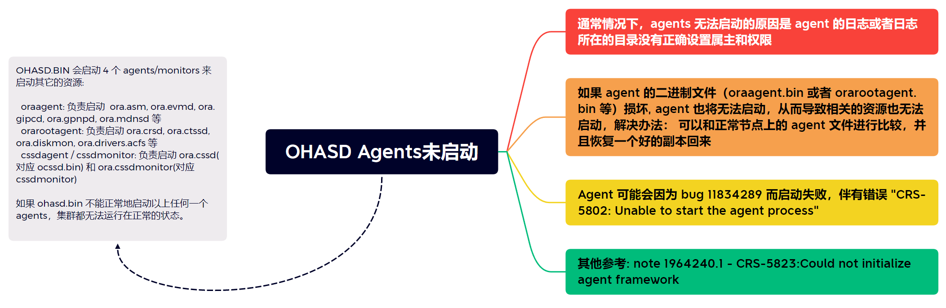
OHASD.BIN 会启动 4 个 agents/monitors 来启动其它的资源:

oraagent: 负责启动 ora.asm, ora.evmd, ora.gipcd, ora.gpnpd, ora.mdnsd 等
orarootagent: 负责启动 ora.crsd, ora.ctssd, ora.diskmon, ora.drivers.acfs 等
cssdagent / cssdmonitor: 负责启动 ora.cssd(对应 ocssd.bin) 和 ora.cssdmonitor(对应 cssdmonitor)

如果 ohasd.bin 不能正常地启动以上任何一个 agents，集群都无法运行在正常的状态。

1) 通常情况下，agents 无法启动的原因是 agent 的日志或者日志所在的目录没有正确设置属主和权限。

关于日志文件和文件夹的权限和属主设置，请参见章节 "日志文件位置, 属主和权限" 中的介绍。

一个例子是在手工打补丁时忘记执行 "rootcrs.pl -patch/postpatch" 会导致agent启动失败:

2015-02-25 15:43:54.350806 : CRSMAIN:3294918400: {0:0:2} {0:0:2} Created alert : (:CRSAGF00123:) : Failed to start the agent process: /ocw/grid/bin/orarootagent Category: -1 Operation: fail Loc: canexec2 OS error: 0 Other : no exe permission, file [/ocw/grid/bin/orarootagent]
2015-02-25 15:43:54.382154 : CRSMAIN:3294918400: {0:0:2} {0:0:2} Created alert : (:CRSAGF00123:) : Failed to start the agent process: /ocw/grid/bin/cssdagent Category: -1 Operation: fail Loc: canexec2 OS error: 0 Other : no exe permission, file [/ocw/grid/bin/cssdagent]
2015-02-25 15:43:54.384105 : CRSMAIN:3294918400: {0:0:2} {0:0:2} Created alert : (:CRSAGF00123:) : Failed to start the agent process: /ocw/grid/bin/cssdmonitor Category: -1 Operation: fail Loc: canexec2 OS error: 0 Other : no exe permission, file [/ocw/grid/bin/cssdmonitor]

解决方案是执行缺失的步骤。

2) 如果 agent 的二进制文件（oraagent.bin 或者 orarootagent.bin 等）损坏, agent 也将无法启动，从而导致相关的资源也无法启动：

2011-05-03 11:11:13.189
[ohasd(25303)]CRS-5828:Could not start agent '/ocw/grid/bin/orarootagent_grid'. Details at (:CRSAGF00130:) {0:0:2} in /ocw/grid/log/racnode1/ohasd/ohasd.log.
2011-05-03 12:03:17.491: [ AGFW][1117866336] {0:0:184} Created alert : (:CRSAGF00130:) : Failed to start the agent /ocw/grid/bin/orarootagent_grid
2011-05-03 12:03:17.491: [ AGFW][1117866336] {0:0:184} Agfw Proxy Server sending the last reply to PE for message:RESOURCE_START[ora.diskmon 1 1] ID 4098:403
2011-05-03 12:03:17.491: [ AGFW][1117866336] {0:0:184} Can not stop the agent: /ocw/grid/bin/orarootagent_grid because pid is not initialized
..
2011-05-03 12:03:17.492: [ CRSPE][1128372576] {0:0:184} Fatal Error from AGFW Proxy: Unable to start the agent process
2011-05-03 12:03:17.492: [ CRSPE][1128372576] {0:0:184} CRS-2674: Start of 'ora.diskmon' on 'racnode1' failed
..
2011-06-27 22:34:57.805: [ AGFW][1131669824] {0:0:2} Created alert : (:CRSAGF00123:) : Failed to start the agent process: /ocw/grid/bin/cssdagent Category: -1 Operation: fail Loc: canexec2 OS error: 0 Other : no exe permission, file [/ocw/grid/bin/cssdagent]
2011-06-27 22:34:57.805: [ AGFW][1131669824] {0:0:2} Created alert : (:CRSAGF00126:) : Agent start failed
..
2011-06-27 22:34:57.806: [ AGFW][1131669824] {0:0:2} Created alert : (:CRSAGF00123:) : Failed to start the agent process: /ocw/grid/bin/cssdmonitor Category: -1 Operation: fail Loc: canexec2 OS error: 0 Other : no exe permission, file [/ocw/grid/bin/cssdmonitor]

解决办法： 您可以和正常节点上的 agent 文件进行比较，并且恢复一个好的副本回来。

3) Agent 可能会因为 bug 11834289 而启动失败，伴有错误 "CRS-5802: Unable to start the agent process", 参考 “OHASD 无法启动”的第10条

4) 参考: note 1964240.1 - CRS-5823:Could not initialize agent framework

3.1.3 OCSSD.BIN 无法启动
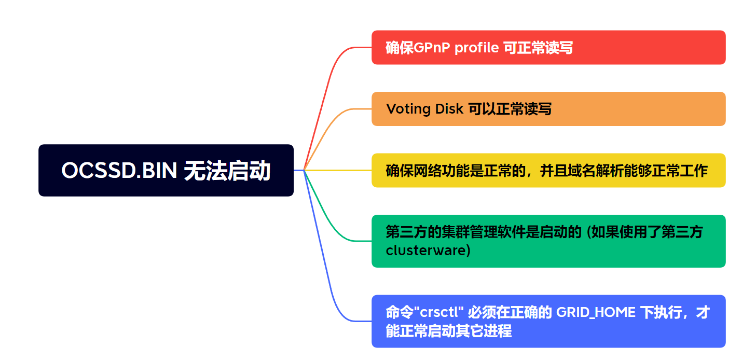
cssd.bin 的正常启动依赖于以下几个必要的条件:

1) GPnP profile 可正常读写 - gpnpd 需要完全正常启动来为profile服务。

如果 ocssd.bin 能够正常的获取 profile，通常情况下，我们会在 ocssd.log 中看到以下类似的信息：

2010-02-02 18:00:16.251: [ GPnP][408926240]clsgpnpm_exchange: [at clsgpnpm.c:1175] Calling "ipc://GPNPD_rac1", try 4 of 500...
2010-02-02 18:00:16.263: [ GPnP][408926240]clsgpnp_profileVerifyForCall: [at clsgpnp.c:1867] Result: (87) CLSGPNP_SIG_VALPEER. Profile verified. prf=0x165160d0
2010-02-02 18:00:16.263: [ GPnP][408926240]clsgpnp_profileGetSequenceRef: [at clsgpnp.c:841] Result: (0) CLSGPNP_OK. seq of p=0x165160d0 is '6'=6
2010-02-02 18:00:16.263: [ GPnP][408926240]clsgpnp_profileCallUrlInt: [at clsgpnp.c:2186] Result: (0) CLSGPNP_OK. Successful get-profile CALL to remote "ipc://GPNPD_rac1" disco ""

否则，我们会看到以下信息显示在 ocssd.log 中。

2010-02-03 22:26:17.057: [ GPnP][3852126240]clsgpnpm_connect: [at clsgpnpm.c:1100] GIPC gipcretConnectionRefused (29) gipcConnect(ipc-ipc://GPNPD_rac1)
2010-02-03 22:26:17.057: [ GPnP][3852126240]clsgpnpm_connect: [at clsgpnpm.c:1101] Result: (48) CLSGPNP_COMM_ERR. Failed to connect to call url "ipc://GPNPD_rac1"
2010-02-03 22:26:17.057: [ GPnP][3852126240]clsgpnp_getProfileEx: [at clsgpnp.c:546] Result: (13) CLSGPNP_NO_DAEMON. Can't get GPnP service profile from local GPnP daemon
2010-02-03 22:26:17.057: [ default][3852126240]Cannot get GPnP profile. Error CLSGPNP_NO_DAEMON (GPNPD daemon is not running).
2010-02-03 22:26:17.057: [ CSSD][3852126240]clsgpnp_getProfile failed, rc(13)

解决方案是确保 gpnpd 是启动并且正常运行的。

2) Voting Disk 可以正常读写
在 11gR2 的版本中， ocssd.bin 通过 GPnP profile 中的记录获取 Voting disk 的信息, 如果没有足够多的选举盘是可读写的，那么 ocssd.bin 会终止掉自己。
2010-02-03 22:37:22.212: [ CSSD][2330355744]clssnmReadDiscoveryProfile: voting file discovery string(/share/storage/di*)
..
2010-02-03 22:37:22.227: [ CSSD][1145538880]clssnmvDiskVerify: Successful discovery of 0 disks
2010-02-03 22:37:22.227: [ CSSD][1145538880]clssnmCompleteInitVFDiscovery: Completing initial voting file discovery
2010-02-03 22:37:22.227: [ CSSD][1145538880]clssnmvFindInitialConfigs: No voting files found
2010-02-03 22:37:22.228: [ CSSD][1145538880]###################################
2010-02-03 22:37:22.228: [ CSSD][1145538880]clssscExit: CSSD signal 11 in thread clssnmvDDiscThread
如果所有节点上的 ocssd.bin 因为以下错误无法启动，这是因为 voting file 正在被修改:

2010-05-02 03:11:19.033: [ CSSD][1197668093]clssnmCompleteInitVFDiscovery: Detected voting file add in progress for CIN 0:1134513465:0, waiting for configuration to complete 0:1134513098:0

解决的办法是，参照 note 1364971.1 中的步骤，以 exclusive 模式启动 ocssd.bin。

如果选举盘的位置是非 ASM 的设备，它的权限和属主应该是如下显示：

-rw-r----- 1 ogrid oinstall 21004288 Feb 4 09:13 votedisk1

3）网络功能是正常的，并且域名解析能够正常工作:

如果 ocssd.bin 无法正常的绑定到任何网络上，我们会在 ocssd.log 中看到以下类似的日志信息：
2010-02-03 23:26:25.804: [GIPCXCPT][1206540320]gipcmodGipcPassInitializeNetwork: failed to find any interfaces in clsinet, ret gipcretFail (1)
2010-02-03 23:26:25.804: [GIPCGMOD][1206540320]gipcmodGipcPassInitializeNetwork: EXCEPTION[ ret gipcretFail (1) ] failed to determine host from clsinet, using default
..
2010-02-03 23:26:25.810: [ CSSD][1206540320]clsssclsnrsetup: gipcEndpoint failed, rc 39
2010-02-03 23:26:25.811: [ CSSD][1206540320]clssnmOpenGIPCEndp: failed to listen on gipc addr gipc://rac1:nm_eotcs- ret 39
2010-02-03 23:26:25.811: [ CSSD][1206540320]clssscmain: failed to open gipc endp

如果私网上出现了联通性的故障（包含多播功能关闭），我们会在 ocssd.log 中看到以下类似的日志信息：
2010-09-20 11:52:54.014: [ CSSD][1103055168]clssnmvDHBValidateNCopy: node 1, racnode1, has a disk HB, but no network HB, DHB has rcfg 180441784, wrtcnt, 453, LATS 328297844, lastSeqNo 452, uniqueness 1284979488, timestamp 1284979973/329344894
2010-09-20 11:52:54.016: [ CSSD][1078421824]clssgmWaitOnEventValue: after CmInfo State val 3, eval 1 waited 0
.. >>>> after a long delay
2010-09-20 12:02:39.578: [ CSSD][1103055168]clssnmvDHBValidateNCopy: node 1, racnode1, has a disk HB, but no network HB, DHB has rcfg 180441784, wrtcnt, 1037, LATS 328883434, lastSeqNo 1036, uniqueness 1284979488, timestamp 1284980558/329930254
2010-09-20 12:02:39.895: [ CSSD][1107286336]clssgmExecuteClientRequest: MAINT recvd from proc 2 (0xe1ad870)
2010-09-20 12:02:39.895: [ CSSD][1107286336]clssgmShutDown: Received abortive shutdown request from client.
2010-09-20 12:02:39.895: [ CSSD][1107286336]###################################
2010-09-20 12:02:39.895: [ CSSD][1107286336]clssscExit: CSSD aborting from thread GMClientListener
2010-09-20 12:02:39.895: [ CSSD][1107286336]###################################

验证网络是否正常，请参见：note 1054902.1

如果在网络修改后CSSD不能启动，请使用 ("gpnptool get") 检查gpnp profile里定义的cluster_interconnect和真正的网卡名字是否一致
在11.2.0.1上，如果私网不可用，ocssd.bin可能会使用公网

4）第三方的集群管理软件是启动的 (如果使用了第三方 clusterware)

Grid Infrastructure 可以提供所有的集群功能，不需要安装第三方集群软件。但是如果在您的环境里GI是基于第三方的集群管理软件的，那么需要确保CRS启动前第三方的集群管理软件已经启动了，可以使用grid用户执行下面的命令来验证

$GRID_HOME/bin/lsnodes -n
racnode1 1
racnode1 0
如果第三方的集群管理软件没有完全正常启动，我们在 ocssd.log 中看到以下类似的日志信息：
2010-08-30 18:28:13.207: [ CSSD][36]clssnm_skgxninit: skgxncin failed, will retry
2010-08-30 18:28:14.207: [ CSSD][36]clssnm_skgxnmon: skgxn init failed
2010-08-30 18:28:14.208: [ CSSD][36]###################################
2010-08-30 18:28:14.208: [ CSSD][36]clssscExit: CSSD signal 11 in thread skgxnmon
未安装集群管理软件之前，请使用 grid 用户执行以下操作验证:
$INSTALL_SOURCE/install/lsnodes -v
hp-ux上的一个案例: note 2130230.1 - Grid infrastructure startup fails due to vendor Clusterware did not start (HP-UX Service guard)

5）在错误的 GRID_HOME 下执行命令"crsctl"
命令"crsctl" 必须在正确的 GRID_HOME 下执行，才能正常启动其它进程,否则我们会看到以下的错误信息提示：
2012-11-14 10:21:44.014: [ CSSD][1086675264]ASSERT clssnm1.c 3248
2012-11-14 10:21:44.014: [ CSSD][1086675264](:CSSNM00056:)clssnmvStartDiscovery: Terminating because of the release version(11.2.0.2.0) of this node being lesser than the active version(11.2.0.3.0) that the cluster is at
2012-11-14 10:21:44.014: [ CSSD][1086675264]###################################
2012-11-14 10:21:44.014: [ CSSD][1086675264]clssscExit: CSSD aborting from thread clssnmvDDiscThread#

3.1.4 CRSD.BIN 无法启动
如果"crsctl stat res -t -init"显示 ora.crsd 处于intermediate状态，并且另一个节点正在运行着，那么很可能原因是当前这个节点的crsd.bin无法和另一个节点的master crsd.bin通信。
此时，master crsd.bin很可能有异常，杀掉那个master crsd.bin很可能解决问题。
执行 "grep MASTER crsd.trc" 来找到master crsd.bin在哪个节点运行，杀掉那个节点的crsd.bin
之后crsd.bin会被自动启动，不过其它节点的crsd.bin会变成master crsd.bin

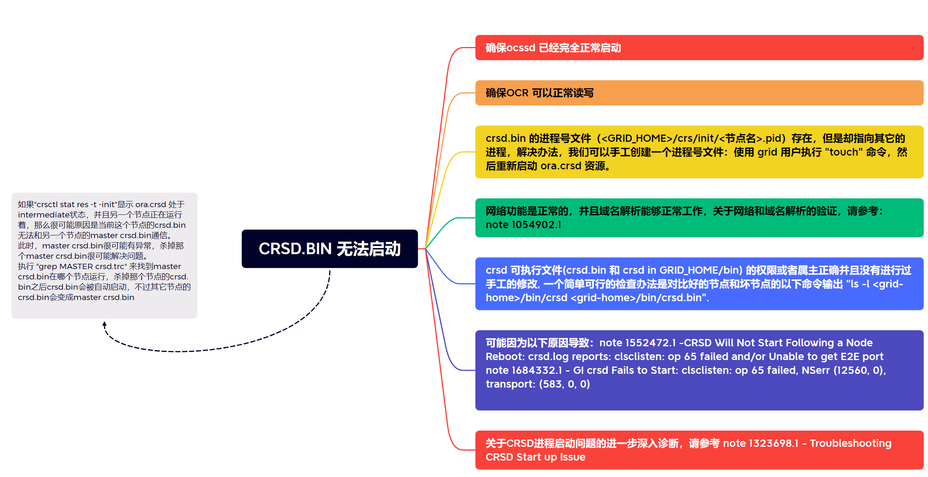

crsd.bin 的正常启动依赖于以下几个必要的条件:

1)ocssd 已经完全正常启动
如果 ocssd.bin 没有完全正常启动，我们会在 crsd.log 中看到以下提示信息:
2010-02-03 22:37:51.638: [ CSSCLNT][1548456880]clssscConnect: gipc request failed with 29 (0x16)
2010-02-03 22:37:51.638: [ CSSCLNT][1548456880]clsssInitNative: connect failed, rc 29
2010-02-03 22:37:51.639: [ CRSRTI][1548456880] CSS is not ready. Received status 3 from CSS. Waiting for good status ..

2)OCR 可以正常读写
如果 OCR 保存在 ASM 中,那么 ora.asm 资源(ASM 实例) 必须已经启动而且 OCR 所在的磁盘组必须已经被挂载,否则我们在 crsd.log 会看到以下的类似信息：
2010-02-03 22:22:55.186: [ OCRASM][2603807664]proprasmo: Error in open/create file in dg [GI]
[ OCRASM][2603807664]SLOS : SLOS: cat=7, opn=kgfoAl06, dep=15077, loc=kgfokge
ORA-15077: could not locate ASM instance serving a required diskgroup
2010-02-03 22:22:55.189: [ OCRASM][2603807664]proprasmo: kgfoCheckMount returned [7]
2010-02-03 22:22:55.189: [ OCRASM][2603807664]proprasmo: The ASM instance is down
2010-02-03 22:22:55.190: [ OCRRAW][2603807664]proprioo: Failed to open [+GI]. Returned proprasmo() with [26]. Marking location as UNAVAILABLE.
2010-02-03 22:22:55.190: [ OCRRAW][2603807664]proprioo: No OCR/OLR devices are usable
2010-02-03 22:22:55.190: [ OCRASM][2603807664]proprasmcl: asmhandle is NULL
2010-02-03 22:22:55.190: [ OCRRAW][2603807664]proprinit: Could not open raw device
2010-02-03 22:22:55.190: [ OCRASM][2603807664]proprasmcl: asmhandle is NULL
2010-02-03 22:22:55.190: [ OCRAPI][2603807664]a_init:16!: Backend init unsuccessful : [26]
2010-02-03 22:22:55.190: [ CRSOCR][2603807664] OCR context init failure. Error: PROC-26: Error while accessing the physical storage ASM error [SLOS: cat=7, opn=kgfoAl06, dep=15077, loc=kgfokge
ORA-15077: could not locate ASM instance serving a required diskgroup
] [7]
2010-02-03 22:22:55.190: [ CRSD][2603807664][PANIC] CRSD exiting: Could not init OCR, code: 26

注意：在11.2 的版本中 ASM 会比 crsd.bin 先启动，并且会把含有 OCR 的磁盘组自动挂载。
如果您的 OCR 在非 ASM 的存储中，该文件的属主和权限如下：
-rw-r----- 1 root oinstall 272756736 Feb 3 23:24 ocr

如果 OCR 是在非 ASM 的存储中，并且不能被正常访问，在 crsd.log 会看到以下的类似信息
2010-02-03 23:14:33.583: [ OCROSD][2346668976]utopen:7:failed to open any OCR file/disk, errno=2, os err string=No such file or directory
2010-02-03 23:14:33.583: [ OCRRAW][2346668976]proprinit: Could not open raw device
2010-02-03 23:14:33.583: [ default][2346668976]a_init:7!: Backend init unsuccessful : [26]
2010-02-03 23:14:34.587: [ OCROSD][2346668976]utopen:6m':failed in stat OCR file/disk /share/storage/ocr, errno=2, os err string=No such file or directory
2010-02-03 23:14:34.587: [ OCROSD][2346668976]utopen:7:failed to open any OCR file/disk, errno=2, os err string=No such file or directory
2010-02-03 23:14:34.587: [ OCRRAW][2346668976]proprinit: Could not open raw device
2010-02-03 23:14:34.587: [ default][2346668976]a_init:7!: Backend init unsuccessful : [26]
2010-02-03 23:14:35.589: [ CRSD][2346668976][PANIC] CRSD exiting: OCR device cannot be initialized, error: 1:26

如果 OCR 是坏掉了，在 crsd.log 会看到以下的类似信息:
2010-02-03 23:19:38.417: [ default][3360863152]a_init:7!: Backend init unsuccessful : [26]
2010-02-03 23:19:39.429: [ OCRRAW][3360863152]propriogid:1_2: INVALID FORMAT
2010-02-03 23:19:39.429: [ OCRRAW][3360863152]proprioini: all disks are not OCR/OLR formatted
2010-02-03 23:19:39.429: [ OCRRAW][3360863152]proprinit: Could not open raw device
2010-02-03 23:19:39.429: [ default][3360863152]a_init:7!: Backend init unsuccessful : [26]
2010-02-03 23:19:40.432: [ CRSD][3360863152][PANIC] CRSD exiting: OCR device cannot be initialized, error: 1:26

如果您的 grid 用户的权限或者所在组发生了变化，尽管 ASM 还是可以访问的，在 crsd.log 会看到以下的类似信息:
2010-03-10 11:45:12.510: [ OCRASM][611467760]proprasmo: Error in open/create file in dg [SYSTEMDG]
[ OCRASM][611467760]SLOS : SLOS: cat=7, opn=kgfoAl06, dep=1031, loc=kgfokge
ORA-01031: insufficient privileges
2010-03-10 11:45:12.528: [ OCRASM][611467760]proprasmo: kgfoCheckMount returned [7]
2010-03-10 11:45:12.529: [ OCRASM][611467760]proprasmo: The ASM instance is down
2010-03-10 11:45:12.529: [ OCRRAW][611467760]proprioo: Failed to open [+SYSTEMDG]. Returned proprasmo() with [26]. Marking location as UNAVAILABLE.
2010-03-10 11:45:12.529: [ OCRRAW][611467760]proprioo: No OCR/OLR devices are usable
2010-03-10 11:45:12.529: [ OCRASM][611467760]proprasmcl: asmhandle is NULL
2010-03-10 11:45:12.529: [ OCRRAW][611467760]proprinit: Could not open raw device
2010-03-10 11:45:12.529: [ OCRASM][611467760]proprasmcl: asmhandle is NULL
2010-03-10 11:45:12.529: [ OCRAPI][611467760]a_init:16!: Backend init unsuccessful : [26]
2010-03-10 11:45:12.530: [ CRSOCR][611467760] OCR context init failure. Error: PROC-26: Error while accessing the physical storage ASM error [SLOS: cat=7, opn=kgfoAl06, dep=1031, loc=kgfokge
ORA-01031: insufficient privileges
] [7]

如果grid用户无法写ORACLE_BASE目录，以及GRID_HOME 下的 oracle 二进制文件的属主或者权限错误，尽管 ASM 正常启动并运行，在 crsd.log 会看到以下的类似信息：
2012-03-04 21:34:23.139: [ OCRASM][3301265904]proprasmo: Error in open/create file in dg [OCR]
[ OCRASM][3301265904]SLOS : SLOS: cat=7, opn=kgfoAl06, dep=12547, loc=kgfokge
2012-03-04 21:34:23.139: [ OCRASM][3301265904]ASM Error Stack : ORA-12547: TNS:lost contact
2012-03-04 21:34:23.633: [ OCRASM][3301265904]proprasmo: kgfoCheckMount returned [7]
2012-03-04 21:34:23.633: [ OCRASM][3301265904]proprasmo: The ASM instance is down
2012-03-04 21:34:23.634: [ OCRRAW][3301265904]proprioo: Failed to open [+OCR]. Returned proprasmo() with [26]. Marking location as UNAVAILABLE.
2012-03-04 21:34:23.634: [ OCRRAW][3301265904]proprioo: No OCR/OLR devices are usable
2012-03-04 21:34:23.635: [ OCRASM][3301265904]proprasmcl: asmhandle is NULL
2012-03-04 21:34:23.636: [ GIPC][3301265904] gipcCheckInitialization: possible incompatible non-threaded init from [prom.c : 690], original from [clsss.c : 5326]
2012-03-04 21:34:23.639: [ default][3301265904]clsvactversion:4: Retrieving Active Version from local storage.
2012-03-04 21:34:23.643: [ OCRRAW][3301265904]proprrepauto: The local OCR configuration matches with the configuration published by OCR Cache Writer. No repair required.
2012-03-04 21:34:23.645: [ OCRRAW][3301265904]proprinit: Could not open raw device
2012-03-04 21:34:23.646: [ OCRASM][3301265904]proprasmcl: asmhandle is NULL
2012-03-04 21:34:23.650: [ OCRAPI][3301265904]a_init:16!: Backend init unsuccessful : [26]
2012-03-04 21:34:23.651: [ CRSOCR][3301265904] OCR context init failure. Error: PROC-26: Error while accessing the physical storage
ORA-12547: TNS:lost contact
2012-03-04 21:34:23.652: [ CRSMAIN][3301265904] Created alert : (:CRSD00111:) : Could not init OCR, error: PROC-26: Error while accessing the physical storage
ORA-12547: TNS:lost contact
2012-03-04 21:34:23.652: [ CRSD][3301265904][PANIC] CRSD exiting: Could not init OCR, code: 26
正常的 GRID_HOME 下该文件的属主和权限应该是如下显示：
-rwsr-s--x 1 grid oinstall 184431149 Feb 2 20:37 /ocw/grid/bin/oracle
如果 OCR 文件或者它的镜像文件无法正常访问 (可能是 ASM 已经启动, 但是 OCR/mirror 所在的磁盘组没有挂载),在 crsd.log 会看到以下的类似信息:
2010-05-11 11:16:38.578: [ OCRASM][18]proprasmo: Error in open/create file in dg [OCRMIR]
[ OCRASM][18]SLOS : SLOS: cat=8, opn=kgfoOpenFile01, dep=15056, loc=kgfokge
ORA-17503: ksfdopn:DGOpenFile05 Failed to open file +OCRMIR.255.4294967295
ORA-17503: ksfdopn:2 Failed to open file +OCRMIR.255.4294967295
ORA-15001: diskgroup "OCRMIR
..
2010-05-11 11:16:38.647: [ OCRASM][18]proprasmo: kgfoCheckMount returned [6]
2010-05-11 11:16:38.648: [ OCRASM][18]proprasmo: The ASM disk group OCRMIR is not found or not mounted
2010-05-11 11:16:38.648: [ OCRASM][18]proprasmdvch: Failed to open OCR location [+OCRMIR] error [26]
2010-05-11 11:16:38.648: [ OCRRAW][18]propriodvch: Error [8] returned device check for [+OCRMIR]
2010-05-11 11:16:38.648: [ OCRRAW][18]dev_replace: non-master could not verify the new disk (8)
[ OCRSRV][18]proath_invalidate_action: Failed to replace [+OCRMIR] [8]
[ OCRAPI][18]procr_ctx_set_invalid_no_abort: ctx set to invalid
..
2010-05-11 11:16:46.587: [ OCRMAS][19]th_master:91: Comparing device hash ids between local and master failed
2010-05-11 11:16:46.587: [ OCRMAS][19]th_master:91 Local dev (1862408427, 1028247821, 0, 0, 0)
2010-05-11 11:16:46.587: [ OCRMAS][19]th_master:91 Master dev (1862408427, 1859478705, 0, 0, 0)
2010-05-11 11:16:46.587: [ OCRMAS][19]th_master:9: Shutdown CacheLocal. my hash ids don't match
[ OCRAPI][19]procr_ctx_set_invalid_no_abort: ctx set to invalid
[ OCRAPI][19]procr_ctx_set_invalid: aborting...
2010-05-11 11:16:46.587: [ CRSD][19] Dump State Starting ...

3)crsd.bin 的进程号文件（<GRID_HOME>/crs/init/<节点名>.pid）存在，但是却指向其它的进程

如果进程号文件不存在,在日志 $GRID_HOME/log/$HOST/agent/ohasd/orarootagent_root/orarootagent_root.log 我们会看到以下的提示信息:
2010-02-14 17:40:57.927: [ora.crsd][1243486528] [check] PID FILE doesn't exist.
..
2010-02-14 17:41:57.927: [ clsdmt][1092499776]Creating PID [30269] file for home /ocw/grid host racnode1 bin crs to /ocw/grid/crs/init/
2010-02-14 17:41:57.927: [ clsdmt][1092499776]Error3 -2 writing PID [30269] to the file []
2010-02-14 17:41:57.927: [ clsdmt][1092499776]Failed to record pid for CRSD
2010-02-14 17:41:57.927: [ clsdmt][1092499776]Terminating process
2010-02-14 17:41:57.927: [ default][1092499776] CRSD exiting on stop request from clsdms_thdmai

解决办法，我们可以手工创建一个进程号文件：使用 grid 用户执行 "touch" 命令，然后重新启动 ora.crsd 资源。

如果进程号文件存在，但是记录的 PID 是指向了其它的进程，而不是 crsd.bin 的进程，在日志 $GRID_HOME/log/$HOST/agent/ohasd/orarootagent_root/orarootagent_root.log 我们会看到以下的提示信息:
2011-04-06 15:53:38.777: [ora.crsd][1160390976] [check] PID will be looked for in /ocw/grid/crs/init/racnode1.pid
2011-04-06 15:53:38.778: [ora.crsd][1160390976] [check] PID which will be monitored will be 1535 >> 1535 is output of "cat /ocw/grid/crs/init/racnode1.pid"
2011-04-06 15:53:38.965: [ COMMCRS][1191860544]clsc_connect: (0x2aaab400b0b0) no listener at (ADDRESS=(PROTOCOL=ipc)(KEY=racnode1DBG_CRSD))
[ clsdmc][1160390976]Fail to connect (ADDRESS=(PROTOCOL=ipc)(KEY=racnode1DBG_CRSD)) with status 9
2011-04-06 15:53:38.966: [ora.crsd][1160390976] [check] Error = error 9 encountered when connecting to CRSD
2011-04-06 15:53:39.023: [ora.crsd][1160390976] [check] Calling PID check for daemon
2011-04-06 15:53:39.023: [ora.crsd][1160390976] [check] Trying to check PID = 1535
2011-04-06 15:53:39.203: [ora.crsd][1160390976] [check] PID check returned ONLINE CLSDM returned OFFLINE
2011-04-06 15:53:39.203: [ora.crsd][1160390976] [check] DaemonAgent::check returned 5
2011-04-06 15:53:39.203: [ AGFW][1160390976] check for resource: ora.crsd 1 1 completed with status: FAILED
2011-04-06 15:53:39.203: [ AGFW][1170880832] ora.crsd 1 1 state changed from: UNKNOWN to: FAILED
..
2011-04-06 15:54:10.511: [ AGFW][1167522112] ora.crsd 1 1 state changed from: UNKNOWN to: CLEANING
..
2011-04-06 15:54:10.513: [ora.crsd][1146542400] [clean] Trying to stop PID = 1535
..
2011-04-06 15:54:11.514: [ora.crsd][1146542400] [clean] Trying to check PID = 1535
在 OS 层面检查该问题:
ls -l /ocw/grid/crs/init/*pid
-rwxr-xr-x 1 ogrid oinstall 5 Feb 17 11:00 /ocw/grid/crs/init/racnode1.pid
cat /ocw/grid/crs/init/*pid
1535
ps -ef| grep 1535
root 1535 1 0 Mar30 ? 00:00:00 iscsid >> 注意：进程 1535 不是 crsd.bin

解决办法是，使用 root 用户，创建一个空的进程号文件，然后重启资源 ora.crsd：
# > $GRID_HOME/crs/init/<racnode1>.pid
# $GRID_HOME/bin/crsctl stop res ora.crsd -init
# $GRID_HOME/bin/crsctl start res ora.crsd -init

4) 网络功能是正常的，并且域名解析能够正常工作：
如果网络功能不正常，ocssd.bin 进程仍然可能被启动, 但是 crsd.bin 可能会失败，同时在 crsd.log 中会提示以下信息:
2010-02-03 23:34:28.412: [ GPnP][2235814832]clsgpnp_Init: [at clsgpnp0.c:837] GPnP client pid=867, tl=3, f=0
2010-02-03 23:34:28.428: [ OCRAPI][2235814832]clsu_get_private_ip_addresses: no ip addresses found.
..
2010-02-03 23:34:28.434: [ OCRAPI][2235814832]a_init:13!: Clusterware init unsuccessful : [44]
2010-02-03 23:34:28.434: [ CRSOCR][2235814832] OCR context init failure. Error: PROC-44: Error in network address and interface operations Network address and interface operations error [7]
2010-02-03 23:34:28.434: [ CRSD][2235814832][PANIC] CRSD exiting: Could not init OCR, code: 44

或者：
2009-12-10 06:28:31.974: [ OCRMAS][20]proath_connect_master:1: could not connect to master clsc_ret1 = 9, clsc_ret2 = 9
2009-12-10 06:28:31.974: [ OCRMAS][20]th_master:11: Could not connect to the new master
2009-12-10 06:29:01.450: [ CRSMAIN][2] Policy Engine is not initialized yet!
2009-12-10 06:29:31.489: [ CRSMAIN][2] Policy Engine is not initialized yet!

或者：
2009-12-31 00:42:08.110: [ COMMCRS][10]clsc_receive: (102b03250) Error receiving, ns (12535, 12560), transport (505, 145, 0)

关于网络和域名解析的验证，请参考：note 1054902.1

5）crsd 可执行文件(crsd.bin 和 crsd in GRID_HOME/bin) 的权限或者属主正确并且没有进行过手工的修改, 一个简单可行的检查办法是对比好的节点和坏节点的以下命令输出 "ls -l <grid-home>/bin/crsd <grid-home>/bin/crsd.bin".

6）crsd可能因为下面的原因无法启动

note 1552472.1 -CRSD Will Not Start Following a Node Reboot: crsd.log reports: clsclisten: op 65 failed and/or Unable to get E2E port
note 1684332.1 - GI crsd Fails to Start: clsclisten: op 65 failed, NSerr (12560, 0), transport: (583, 0, 0)

7) 关于CRSD进程启动问题的进一步深入诊断，请参考 note 1323698.1 - Troubleshooting CRSD Start up Issue

3.1.5 GPNPD.BIN无法启动

1）网络的域名解析不正常

gpnpd.bin 进程启动失败，以下信息提示在 gpnpd.log 中:
2010-05-13 12:48:11.540: [ GPnP][1171126592]clsgpnpm_exchange: [at clsgpnpm.c:1175] Calling "tcp://node2:9393", try 1 of 3...
2010-05-13 12:48:11.540: [ GPnP][1171126592]clsgpnpm_connect: [at clsgpnpm.c:1015] ENTRY
2010-05-13 12:48:11.541: [ GPnP][1171126592]clsgpnpm_connect: [at clsgpnpm.c:1066] GIPC gipcretFail (1) gipcConnect(tcp-tcp://node2:9393)
2010-05-13 12:48:11.541: [ GPnP][1171126592]clsgpnpm_connect: [at clsgpnpm.c:1067] Result: (48) CLSGPNP_COMM_ERR. Failed to connect to call url "tcp://node2:9393"
以上的例子，请确定当前节点能够正常的 ping 到“node2” ，并且确认两个节点之间没有任何防火墙。

2) bug 10105195

由于 bug 10105195, gpnp 的调度线程（dispatch thread）可能被阻断，例如：网络扫描。这个 bug 在 11.2.0.2 GI PSU2，11.2.0.3 及以上版本被修复，具体信息，请参见 note 10105195.8。

3.1.6 其他一些守护进程无法启动
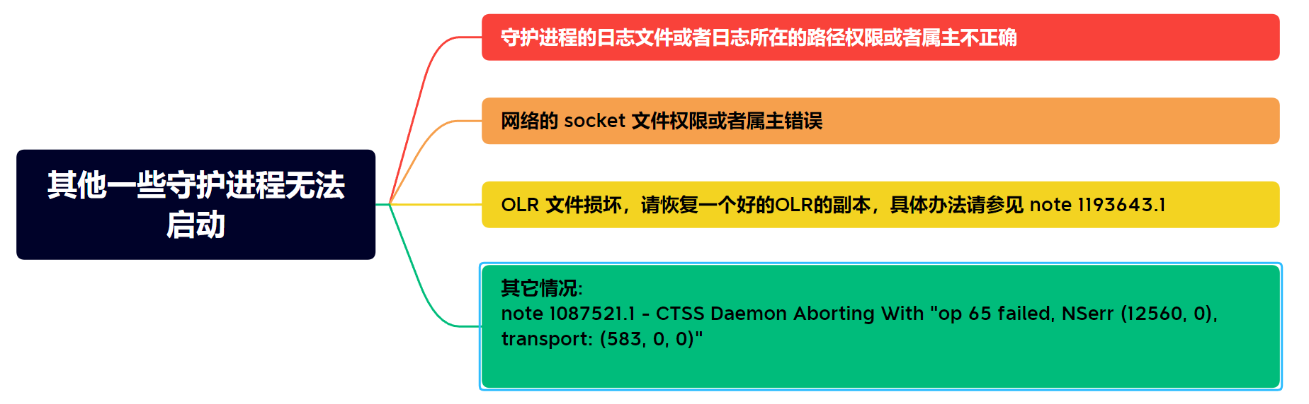
常见原因:
1）守护进程的日志文件或者日志所在的路径权限或者属主不正确。
如果日志文件或者日志文件所在的路径权限或者属主设置有问题，通常我们会看到进程尝试启动，但是日志里的信息却始终没有更新.
关于日志位置和权限属主的限制，请参见 "日志文件位置, 属主和权限" 获取更多的信息。
2）网络的 socket 文件权限或者属主错误
这种情况下，守护进程的日志会显示以下信息:
2010-02-02 12:55:20.485: [ COMMCRS][1121433920]clsclisten: Permission denied for (ADDRESS=(PROTOCOL=ipc)(KEY=rac1DBG_GIPCD))
2010-02-02 12:55:20.485: [ clsdmt][1110944064]Fail to listen to (ADDRESS=(PROTOCOL=ipc)(KEY=rac1DBG_GIPCD))
3）OLR 文件损坏
这种情况下，守护进程的日志会显示以下信息(以下是个 ora.ctssd 无法启动的例子):
2012-07-22 00:15:16.565: [ default][1]clsvactversion:4: Retrieving Active Version from local storage.
2012-07-22 00:15:16.575: [ CTSS][1]clsctss_r_av3: Invalid active version [] retrieved from OLR. Returns [19].
2012-07-22 00:15:16.585: [ CTSS][1](:ctss_init16:): Error [19] retrieving active version. Returns [19].
2012-07-22 00:15:16.585: [ CTSS][1]ctss_main: CTSS init failed [19]
2012-07-22 00:15:16.585: [ CTSS][1]ctss_main: CTSS daemon aborting [19].
2012-07-22 00:15:16.585: [ CTSS][1]CTSS daemon aborting
解决办法，请恢复一个好的OLR的副本，具体办法请参见 note 1193643.1
4）其它情况:
note 1087521.1 - CTSS Daemon Aborting With "op 65 failed, NSerr (12560, 0), transport: (583, 0, 0)"

3.1.7 CRSD Agents 无法启动
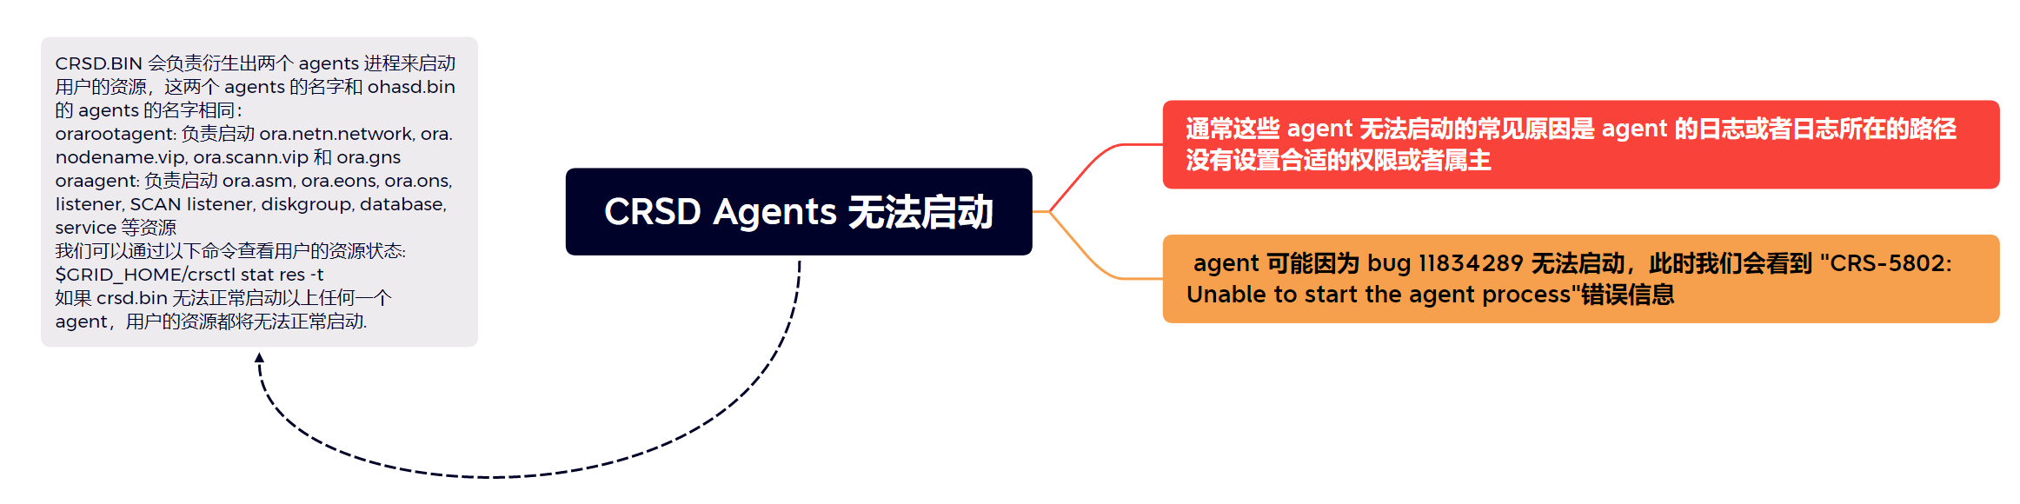
CRSD.BIN 会负责衍生出两个 agents 进程来启动用户的资源，这两个 agents 的名字和 ohasd.bin 的 agents 的名字相同：
orarootagent: 负责启动 ora.netn.network, ora.nodename.vip, ora.scann.vip 和 ora.gns
oraagent: 负责启动 ora.asm, ora.eons, ora.ons, listener, SCAN listener, diskgroup, database, service 等资源
我们可以通过以下命令查看用户的资源状态:

$GRID_HOME/crsctl stat res -t

如果 crsd.bin 无法正常启动以上任何一个 agent，用户的资源都将无法正常启动.

1）通常这些 agent 无法启动的常见原因是 agent 的日志或者日志所在的路径没有设置合适的权限或者属主。

请参见以下 "日志文件位置, 属主和权限" 部分关于日志权限的设置。

2） agent 可能因为 bug 11834289 无法启动，此时我们会看到 "CRS-5802: Unable to start the agent process"错误信息，请参见 "OHASD 无法启动" #10 获取更多信息。

3.1.8 HAIP无法启动

HAIP 无法启动的原因有很多,例如：
[ohasd(891)]CRS-2807:Resource 'ora.cluster_interconnect.haip' failed to start automatically.

请参见 note 1210883.1 获取更多关于 HAIP 的信息。

3.1.9 网络和域名解析的验证

CRS 的启动，依赖于网络功能和域名解析的正常工作，如果网络功能或者域名解析不能正常工作，CRS 将无法正常启动。

关于网络和域名解析的验证，请参考： note 1054902.1

3.1.10 日志文件位置, 属主和权限

正确的设置 $GRID_HOME/log 和这里的子目录以及文件对 CRS 组件的正常启动是至关重要的。

在 Grid Infrastructure 的环境中:
我们假设一个 Grid Infrastructure 环境，节点名字为 rac1, CRS 的属主是 grid, 并且有两个单独的 RDBMS 属主分别为： rdbmsap 和 rdbmsar，以下是 $GRID_HOME/log 中正常的设置情况:

drwxrwxr-x 5 grid oinstall 4096 Dec 6 09:20 log
drwxr-xr-x 2 grid oinstall 4096 Dec 6 08:36 crs
drwxr-xr-t 17 root oinstall 4096 Dec 6 09:22 rac1
drwxr-x--- 2 grid oinstall 4096 Dec 6 09:20 admin
drwxrwxr-t 4 root oinstall 4096 Dec 6 09:20 agent
drwxrwxrwt 7 root oinstall 4096 Jan 26 18:15 crsd
drwxr-xr-t 2 grid oinstall 4096 Dec 6 09:40 application_grid
drwxr-xr-t 2 grid oinstall 4096 Jan 26 18:15 oraagent_grid
drwxr-xr-t 2 rdbmsap oinstall 4096 Jan 26 18:15 oraagent_rdbmsap
drwxr-xr-t 2 rdbmsar oinstall 4096 Jan 26 18:15 oraagent_rdbmsar
drwxr-xr-t 2 grid oinstall 4096 Jan 26 18:15 ora_oc4j_type_grid
drwxr-xr-t 2 root root 4096 Jan 26 20:09 orarootagent_root
drwxrwxr-t 6 root oinstall 4096 Dec 6 09:24 ohasd
drwxr-xr-t 2 grid oinstall 4096 Jan 26 18:14 oraagent_grid
drwxr-xr-t 2 root root 4096 Dec 6 09:24 oracssdagent_root
drwxr-xr-t 2 root root 4096 Dec 6 09:24 oracssdmonitor_root
drwxr-xr-t 2 root root 4096 Jan 26 18:14 orarootagent_root
-rw-rw-r-- 1 root root 12931 Jan 26 21:30 alertrac1.log
drwxr-x--- 2 grid oinstall 4096 Jan 26 20:44 client
drwxr-x--- 2 root oinstall 4096 Dec 6 09:24 crsd
drwxr-x--- 2 grid oinstall 4096 Dec 6 09:24 cssd
drwxr-x--- 2 root oinstall 4096 Dec 6 09:24 ctssd
drwxr-x--- 2 grid oinstall 4096 Jan 26 18:14 diskmon
drwxr-x--- 2 grid oinstall 4096 Dec 6 09:25 evmd
drwxr-x--- 2 grid oinstall 4096 Jan 26 21:20 gipcd
drwxr-x--- 2 root oinstall 4096 Dec 6 09:20 gnsd
drwxr-x--- 2 grid oinstall 4096 Jan 26 20:58 gpnpd
drwxr-x--- 2 grid oinstall 4096 Jan 26 21:19 mdnsd
drwxr-x--- 2 root oinstall 4096 Jan 26 21:20 ohasd
drwxrwxr-t 5 grid oinstall 4096 Dec 6 09:34 racg
drwxrwxrwt 2 grid oinstall 4096 Dec 6 09:20 racgeut
drwxrwxrwt 2 grid oinstall 4096 Dec 6 09:20 racgevtf
drwxrwxrwt 2 grid oinstall 4096 Dec 6 09:20 racgmain
drwxr-x--- 2 grid oinstall 4096 Jan 26 20:57 srvm
请注意，绝大部分的子目录都继承了父目录的属主和权限，以上仅作为一个参考，来判断 CRS HOME 中是否有一些递归的权限和属主改变，如果您已经有一个相同版本的正在运行的工作节点，您可以把该运行的节点作为参考。

在 Oracle Restart 的环境中:
这里显示了在 Oracle Restart 环境中 $GRID_HOME/log 目录下的权限和属主设置:

drwxrwxr-x 5 grid oinstall 4096 Oct 31 2009 log
drwxr-xr-x 2 grid oinstall 4096 Oct 31 2009 crs
drwxr-xr-x 3 grid oinstall 4096 Oct 31 2009 diag
drwxr-xr-t 17 root oinstall 4096 Oct 31 2009 rac1
drwxr-x--- 2 grid oinstall 4096 Oct 31 2009 admin
drwxrwxr-t 4 root oinstall 4096 Oct 31 2009 agent
drwxrwxrwt 2 root oinstall 4096 Oct 31 2009 crsd
drwxrwxr-t 8 root oinstall 4096 Jul 14 08:15 ohasd
drwxr-xr-x 2 grid oinstall 4096 Aug 5 13:40 oraagent_grid
drwxr-xr-x 2 grid oinstall 4096 Aug 2 07:11 oracssdagent_grid
drwxr-xr-x 2 grid oinstall 4096 Aug 3 21:13 orarootagent_grid
-rwxr-xr-x 1 grid oinstall 13782 Aug 1 17:23 alertrac1.log
drwxr-x--- 2 grid oinstall 4096 Nov 2 2009 client
drwxr-x--- 2 root oinstall 4096 Oct 31 2009 crsd
drwxr-x--- 2 grid oinstall 4096 Oct 31 2009 cssd
drwxr-x--- 2 root oinstall 4096 Oct 31 2009 ctssd
drwxr-x--- 2 grid oinstall 4096 Oct 31 2009 diskmon
drwxr-x--- 2 grid oinstall 4096 Oct 31 2009 evmd
drwxr-x--- 2 grid oinstall 4096 Oct 31 2009 gipcd
drwxr-x--- 2 root oinstall 4096 Oct 31 2009 gnsd
drwxr-x--- 2 grid oinstall 4096 Oct 31 2009 gpnpd
drwxr-x--- 2 grid oinstall 4096 Oct 31 2009 mdnsd
drwxr-x--- 2 grid oinstall 4096 Oct 31 2009 ohasd
drwxrwxr-t 5 grid oinstall 4096 Oct 31 2009 racg
drwxrwxrwt 2 grid oinstall 4096 Oct 31 2009 racgeut
drwxrwxrwt 2 grid oinstall 4096 Oct 31 2009 racgevtf
drwxrwxrwt 2 grid oinstall 4096 Oct 31 2009 racgmain
drwxr-x--- 2 grid oinstall 4096 Oct 31 2009 srvm
对于12.1.0.2及以上版本，参考 note 1915729.1 - Oracle Clusterware Diagnostic and Alert Log Moved to ADR

3.1.11 网络socket文件的位置，属主和权限
网络的 socket 文件可能位于目录： /tmp/.oracle, /var/tmp/.oracle or /usr/tmp/.oracle 中。

当网络的 socket 文件权限或者属主设置不正确的时候，我们通常会在守护进程的日志中看到以下类似的信息:

2011-06-18 14:07:28.545: [ COMMCRS][772]clsclisten: Permission denied for (ADDRESS=(PROTOCOL=ipc)(KEY=racnode1DBG_EVMD))

2011-06-18 14:07:28.545: [ clsdmt][515]Fail to listen to (ADDRESS=(PROTOCOL=ipc)(KEY=lena042DBG_EVMD))
2011-06-18 14:07:28.545: [ clsdmt][515]Terminating process
2011-06-18 14:07:28.559: [ default][515] EVMD exiting on stop request from clsdms_thdmai

以下错误也有可能提示:

CRS-5017: The resource action "ora.evmd start" encountered the following error:
CRS-2674: Start of 'ora.evmd' on 'racnode1' failed
..

解决的办法：请使用 root 用户停掉 GI，删除这些 socket 文件，并重新启动 GI。

我们假设一个 Grid Infrastructure 环境，节点名为 rac1, CRS 的属主是 grid，以下是 socket 文件夹(../.oracle)正常的设置情况:

在 Grid Infrastructure cluster 环境中:
以下例子是集群环境中的例子：

drwxrwxrwt 2 root oinstall 4096 Feb 2 21:25 .oracle

./.oracle:
drwxrwxrwt 2 root oinstall 4096 Feb 2 21:25 .
srwxrwx--- 1 grid oinstall 0 Feb 2 18:00 master_diskmon
srwxrwxrwx 1 grid oinstall 0 Feb 2 18:00 mdnsd
-rw-r--r-- 1 grid oinstall 5 Feb 2 18:00 mdnsd.pid
prw-r--r-- 1 root root 0 Feb 2 13:33 npohasd
srwxrwxrwx 1 grid oinstall 0 Feb 2 18:00 ora_gipc_GPNPD_rac1
-rw-r--r-- 1 grid oinstall 0 Feb 2 13:34 ora_gipc_GPNPD_rac1_lock
srwxrwxrwx 1 grid oinstall 0 Feb 2 13:39 s#11724.1
srwxrwxrwx 1 grid oinstall 0 Feb 2 13:39 s#11724.2
srwxrwxrwx 1 grid oinstall 0 Feb 2 13:39 s#11735.1
srwxrwxrwx 1 grid oinstall 0 Feb 2 13:39 s#11735.2
srwxrwxrwx 1 grid oinstall 0 Feb 2 13:45 s#12339.1
srwxrwxrwx 1 grid oinstall 0 Feb 2 13:45 s#12339.2
srwxrwxrwx 1 grid oinstall 0 Feb 2 18:01 s#6275.1
srwxrwxrwx 1 grid oinstall 0 Feb 2 18:01 s#6275.2
srwxrwxrwx 1 grid oinstall 0 Feb 2 18:01 s#6276.1
srwxrwxrwx 1 grid oinstall 0 Feb 2 18:01 s#6276.2
srwxrwxrwx 1 grid oinstall 0 Feb 2 18:01 s#6278.1
srwxrwxrwx 1 grid oinstall 0 Feb 2 18:01 s#6278.2
srwxrwxrwx 1 grid oinstall 0 Feb 2 18:00 sAevm
srwxrwxrwx 1 grid oinstall 0 Feb 2 18:00 sCevm
srwxrwxrwx 1 root root 0 Feb 2 18:01 sCRSD_IPC_SOCKET_11
srwxrwxrwx 1 root root 0 Feb 2 18:01 sCRSD_UI_SOCKET
srwxrwxrwx 1 root root 0 Feb 2 21:25 srac1DBG_CRSD
srwxrwxrwx 1 grid oinstall 0 Feb 2 18:00 srac1DBG_CSSD
srwxrwxrwx 1 root root 0 Feb 2 18:00 srac1DBG_CTSSD
srwxrwxrwx 1 grid oinstall 0 Feb 2 18:00 srac1DBG_EVMD
srwxrwxrwx 1 grid oinstall 0 Feb 2 18:00 srac1DBG_GIPCD
srwxrwxrwx 1 grid oinstall 0 Feb 2 18:00 srac1DBG_GPNPD
srwxrwxrwx 1 grid oinstall 0 Feb 2 18:00 srac1DBG_MDNSD
srwxrwxrwx 1 root root 0 Feb 2 18:00 srac1DBG_OHASD
srwxrwxrwx 1 grid oinstall 0 Feb 2 18:01 sLISTENER
srwxrwxrwx 1 grid oinstall 0 Feb 2 18:01 sLISTENER_SCAN2
srwxrwxrwx 1 grid oinstall 0 Feb 2 18:01 sLISTENER_SCAN3
srwxrwxrwx 1 grid oinstall 0 Feb 2 18:00 sOCSSD_LL_rac1_
srwxrwxrwx 1 grid oinstall 0 Feb 2 18:00 sOCSSD_LL_rac1_eotcs
-rw-r--r-- 1 grid oinstall 0 Feb 2 18:00 sOCSSD_LL_rac1_eotcs_lock
-rw-r--r-- 1 grid oinstall 0 Feb 2 18:00 sOCSSD_LL_rac1__lock
srwxrwxrwx 1 root root 0 Feb 2 18:00 sOHASD_IPC_SOCKET_11
srwxrwxrwx 1 root root 0 Feb 2 18:00 sOHASD_UI_SOCKET
srwxrwxrwx 1 grid oinstall 0 Feb 2 18:00 sOracle_CSS_LclLstnr_eotcs_1
-rw-r--r-- 1 grid oinstall 0 Feb 2 18:00 sOracle_CSS_LclLstnr_eotcs_1_lock
srwxrwxrwx 1 root root 0 Feb 2 18:01 sora_crsqs
srwxrwxrwx 1 root root 0 Feb 2 18:00 sprocr_local_conn_0_PROC
srwxrwxrwx 1 root root 0 Feb 2 18:00 sprocr_local_conn_0_PROL
srwxrwxrwx 1 grid oinstall 0 Feb 2 18:00 sSYSTEM.evm.acceptor.auth

在 Oracle Restart 环境中:
以下是 Oracle Restart 环境中的输出例子:

drwxrwxrwt 2 root oinstall 4096 Feb 2 21:25 .oracle

./.oracle:
srwxrwx--- 1 grid oinstall 0 Aug 1 17:23 master_diskmon
prw-r--r-- 1 grid oinstall 0 Oct 31 2009 npohasd
srwxrwxrwx 1 grid oinstall 0 Aug 1 17:23 s#14478.1
srwxrwxrwx 1 grid oinstall 0 Aug 1 17:23 s#14478.2
srwxrwxrwx 1 grid oinstall 0 Jul 14 08:02 s#2266.1
srwxrwxrwx 1 grid oinstall 0 Jul 14 08:02 s#2266.2
srwxrwxrwx 1 grid oinstall 0 Jul 7 10:59 s#2269.1
srwxrwxrwx 1 grid oinstall 0 Jul 7 10:59 s#2269.2
srwxrwxrwx 1 grid oinstall 0 Jul 31 22:10 s#2313.1
srwxrwxrwx 1 grid oinstall 0 Jul 31 22:10 s#2313.2
srwxrwxrwx 1 grid oinstall 0 Jun 29 21:58 s#2851.1
srwxrwxrwx 1 grid oinstall 0 Jun 29 21:58 s#2851.2
srwxrwxrwx 1 grid oinstall 0 Aug 1 17:23 sCRSD_UI_SOCKET
srwxrwxrwx 1 grid oinstall 0 Aug 1 17:23 srac1DBG_CSSD
srwxrwxrwx 1 grid oinstall 0 Aug 1 17:23 srac1DBG_OHASD
srwxrwxrwx 1 grid oinstall 0 Aug 1 17:23 sEXTPROC1521
srwxrwxrwx 1 grid oinstall 0 Aug 1 17:23 sOCSSD_LL_rac1_
srwxrwxrwx 1 grid oinstall 0 Aug 1 17:23 sOCSSD_LL_rac1_localhost
-rw-r--r-- 1 grid oinstall 0 Aug 1 17:23 sOCSSD_LL_rac1_localhost_lock
-rw-r--r-- 1 grid oinstall 0 Aug 1 17:23 sOCSSD_LL_rac1__lock
srwxrwxrwx 1 grid oinstall 0 Aug 1 17:23 sOHASD_IPC_SOCKET_11
srwxrwxrwx 1 grid oinstall 0 Aug 1 17:23 sOHASD_UI_SOCKET
srwxrwxrwx 1 grid oinstall 0 Aug 1 17:23 sgrid_CSS_LclLstnr_localhost_1
-rw-r--r-- 1 grid oinstall 0 Aug 1 17:23 sgrid_CSS_LclLstnr_localhost_1_lock
srwxrwxrwx 1 grid oinstall 0 Aug 1 17:23 sprocr_local_conn_0_PROL

3.2 节点驱逐类问题
驱逐类问题分为实例驱逐和节点驱逐，影响不同。

- 实例驱逐：在db alert日志中往往有明确提示：
Tue Nov 13 10:15:03 2012
Instance terminated by LMD0, pid = 22217642
USER (ospid: 18022704): terminating the instance
Instance terminated by USER, pid = 18022704

- 节点驱逐：在OS log中可以观察到明显的 reboot记录
Apr 25 18:29:53 nfjd-ptdb2 syslogd 1.4.1: restart.
并且在CRS alert日志（ocssd.log)中也常有记录说明：
[cssd(21589)]CRS-1610:node nfjd-ptdb2 (2) at 90% heartbeat fatal, eviction in 0.650 seconds
2013-04-25 12:25:28.213 [cssd(21589)]CRS-1607:CSSD evicting node nfjd-ptdb2.

1）节点驱逐常见原因

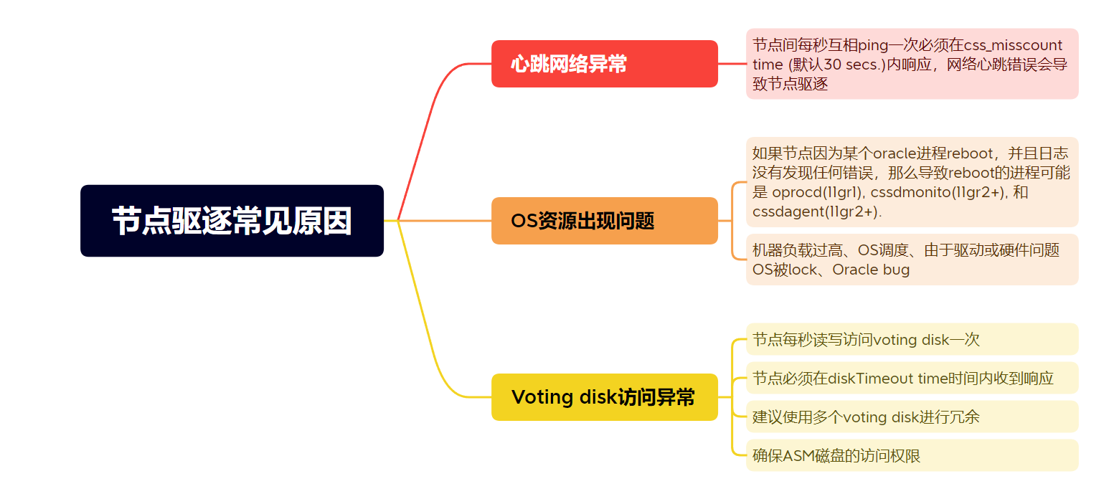

2）实例驱逐常见原因

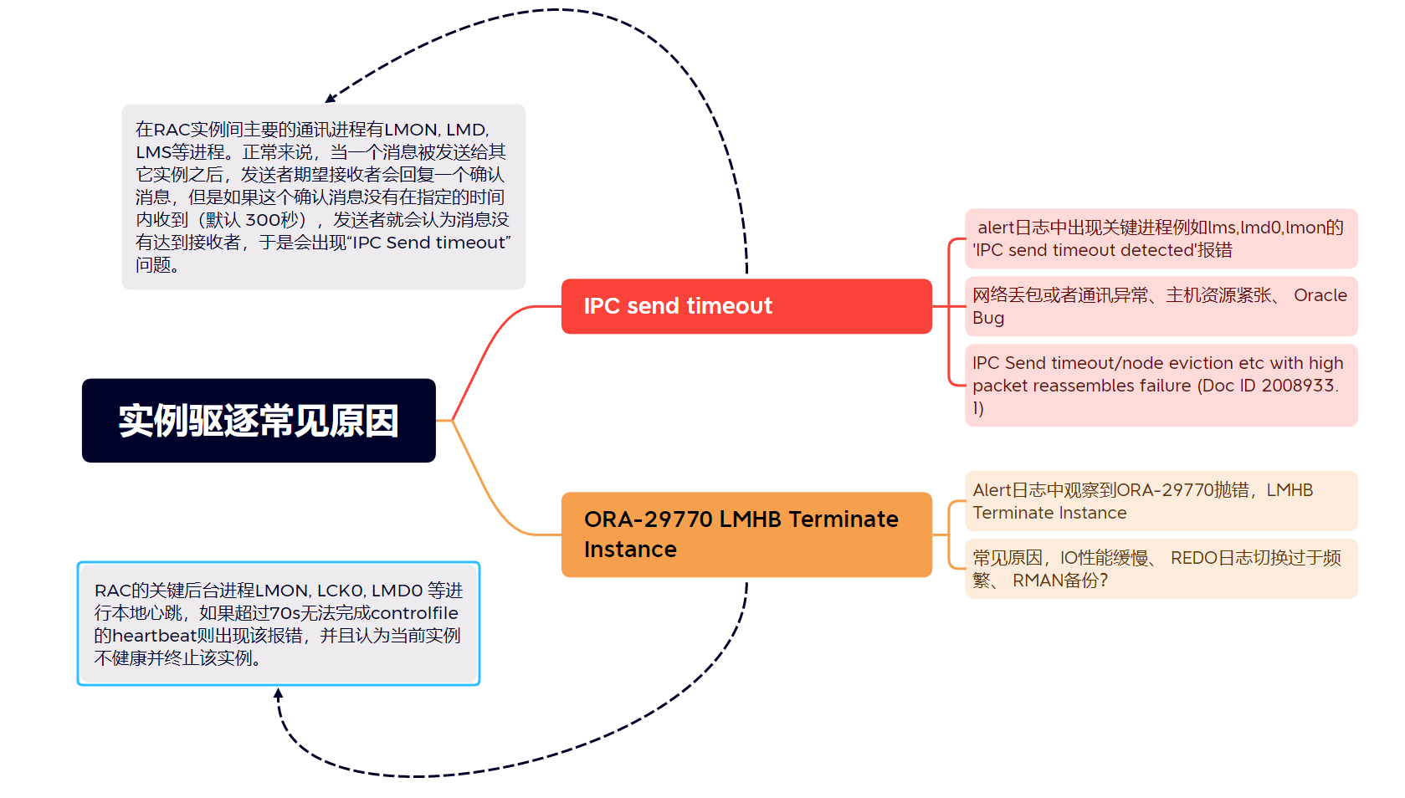

3.3 11G 开始的CSS新特性Rebootless Restart
成员终止升级
  - 当实例驱逐在指定时间内无法完成默认（20s），Oracle会在css层面上产生新的进程kill daemon（KD），以终止实例的LMON进程，从而保证驱逐能够成功。
  - 如果KD在默认情况下（30s）内无法终止LMON，CSS会把成员终止升级为节点终止，目标节点的CSS会重启本地节点。
11.2.0.1引入Rebootless Restart新特性 Node Kill会尝试重启GI，如果不能完成才会重启节点。 ，

Rebootless Restart在以下情况会重启GI而不会重启主机
  - 某个节点连续丢失网络心跳超过misscount时
  - 某个节点不能访问多数表决磁盘的时候
  - Member Kill被升级为Node Kill的时候

3.4 集群日志目录

11.2

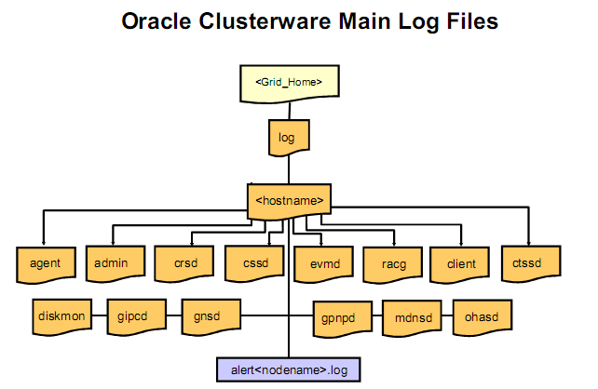

12.1+

排查问题的切入点
- GI集群 alert 日志
  - $GI_BASE/diag/crs/<hostname>/crs/trace/alert.log
- OHASD/CRSD 日志文件
  - $GI_BASE/diag/crs/<hostname>/crs/trace/ohasd.trc
  - $GI_BASE/diag/crs/<hostname>/crs/trace/crsd.trc
- 代理进程日志文件
  - $GI_BASE/diag/crs/<hostname>/crs/trace/*agent*.trc
- 失败组件进程日志
  - $GI_BASE/diag/crs/<hostname>/crs/trace/*.trc
  - ocssd.trc、gipcd.trc、gpnpd.trc、mdnsd.trc

常见集群故障案例分享

4.1 集群节点2 CRS无法启动

1）背景
某客户，实例2因私网问题被驱逐节点并重启，手动启动crs失败，报CRS-5019: ALL OCR locations are on ASM disk groups[DG_OCRVOTE], and none of these disk groups are mounted。

2）分析
STEP 1: 尝试Grid用户手工挂载OCR磁盘组，报ORA-15017,ORA-15040错误

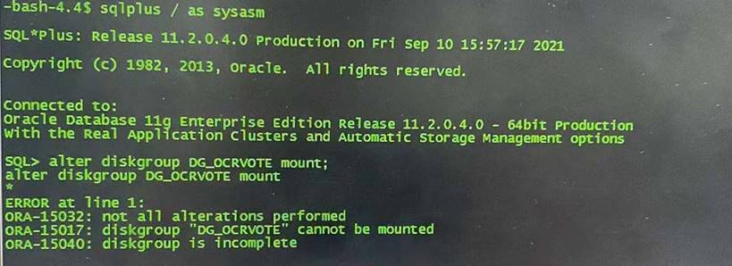

STEP2: 检查磁盘组权限，并使用kfod扫盘，当并与节点2 对比，在当时并没有发现异常情况，磁盘都能正常读取

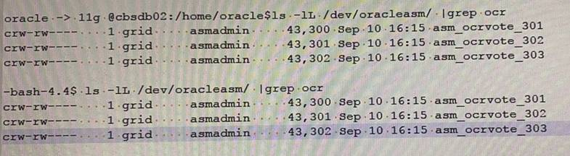

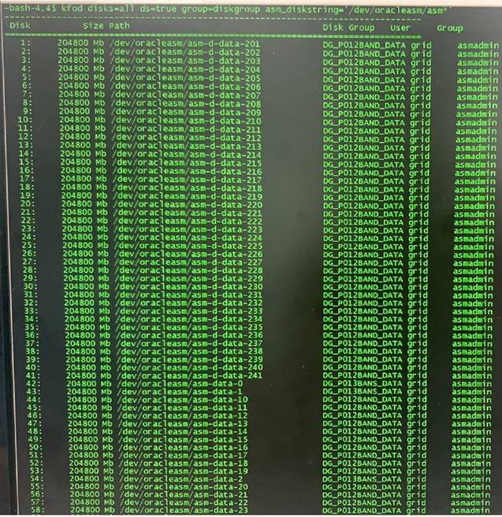

Step3：使用kfed工具检查三块ocr盘的磁盘头，并与节点2对比也并没有发现异常。
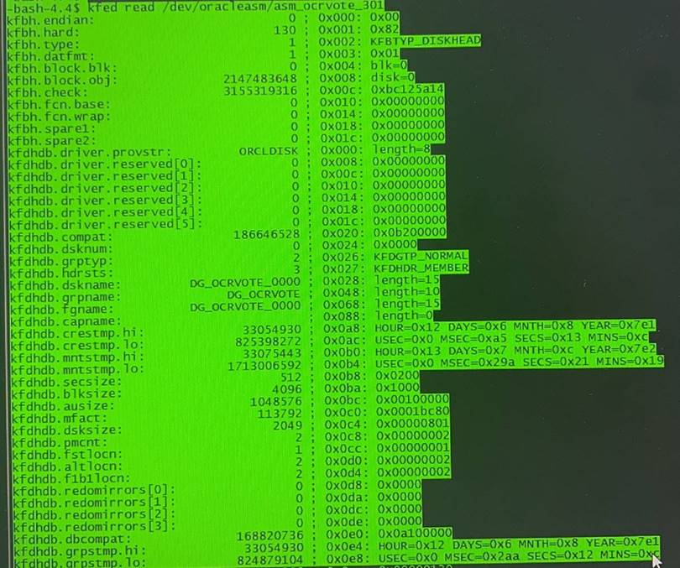

Step4：检查磁盘reserved，都为none，正常。
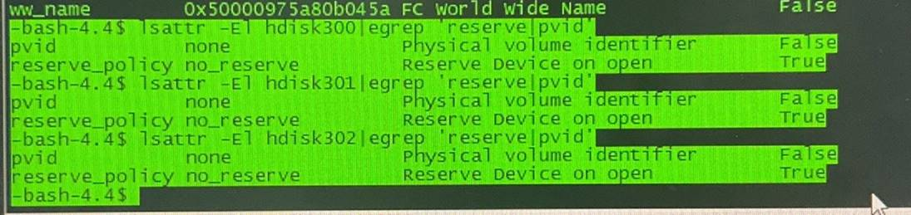

Step5：检查二进制oracle文件，也没有异常
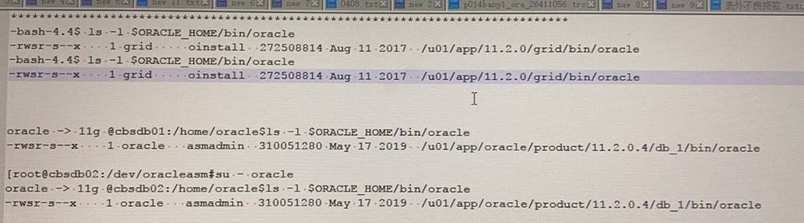

Step6：检查ASM_DISKSTRINGS参数，但因节点2根本没有挂载ocr磁盘组，读取不到参数信息
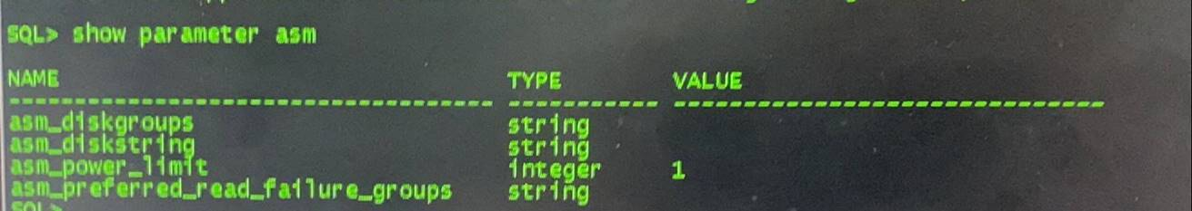

Step7：因为私网网卡问题导致crs重启，所以检查了gpnp，ifconfig信息，但最终也没有发现任何异常。
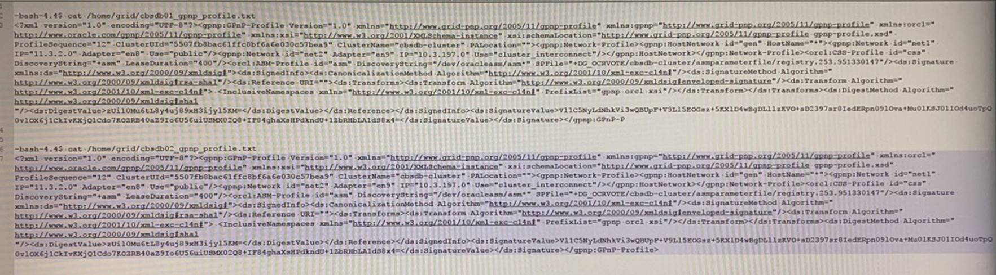
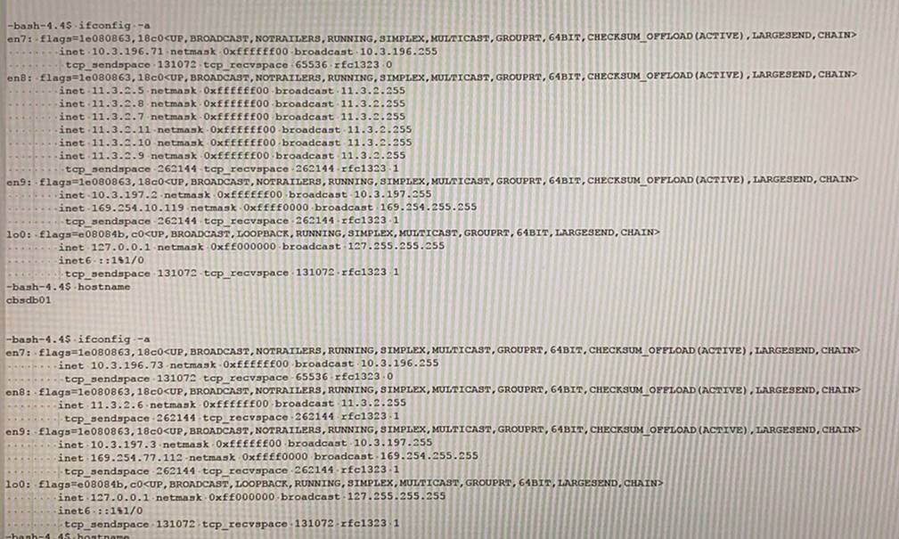

Step8：尝试用pfile文件手工起下asm，发现ocr磁盘组已经挂载上了，但是出现了新的错误，数据磁盘组挂载不了
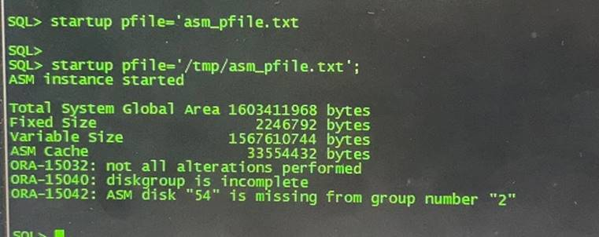
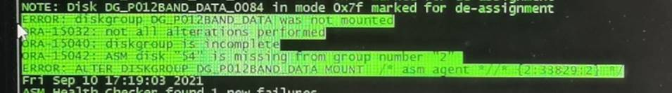
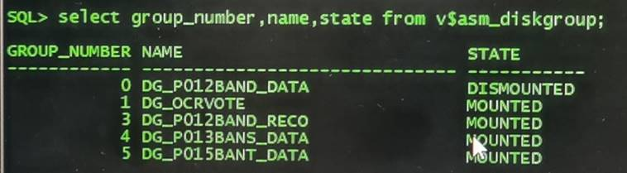

Step9：在节点2上查询2号磁盘组，54号asm disk文件，发现是/dev/oracleasm/asm-d-data-211文件
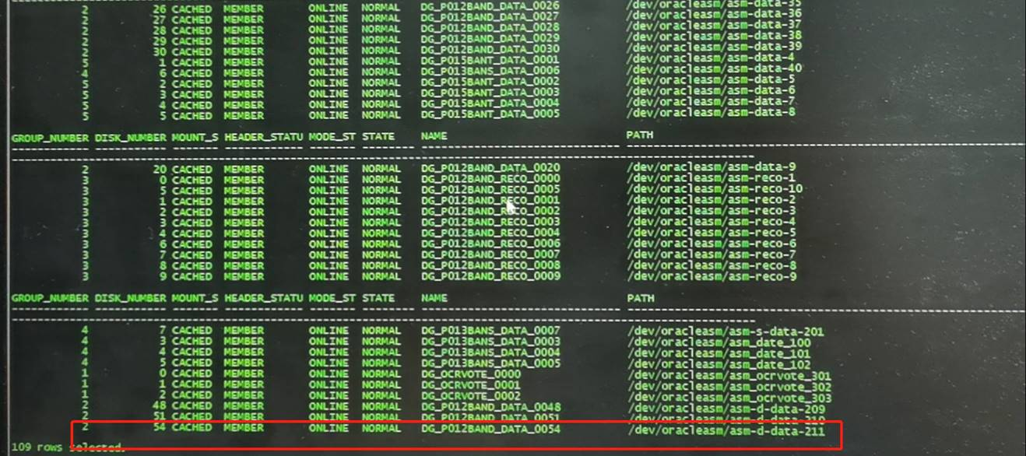

Step10：查询这个磁盘权限和磁盘头都没发现异常

Step11：手工mount这个磁盘组时，报权限不足的错误，于是再次检查权限，发现/dev/rhdiskpower42这个磁盘组做了两个软连接，一个是asm-vot-3 属主为root，另一个是asm-d-data-211，属主为grid。
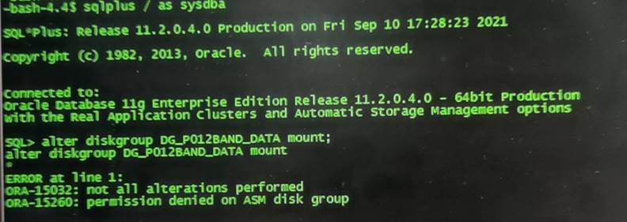
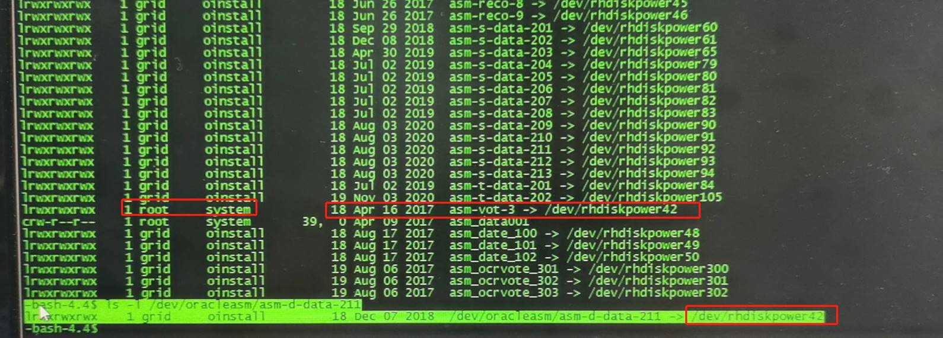

Step12：最终通过删除asm-vot-3软连接，重启crs，crs恢复正常。

3）总结
本次故障为磁盘多了一个软连接，且权限不足导致的问题，通过删除软连接后，crs恢复正常。

4.2 操作系统参数引起crs无法启动

1）背景

环境：
OS:suse 12 sp2
DB:12.2，两节点
GI:12.2

问题现象：
数据库Relocate service到 2 节点后 2 节点出现oraagent、orarootagent等CRS进程无法启动的现象，并出现报错ORA-27300 - fork failed status:11 skgpspawn3 and skgpspawn5，并最终导致 2 节点实例重启

2）分析
问题发生时段，1 节点和 2 节点的 alert 日志中都有类似如下的错误信息出现：
Process startup failed, error stack:
2021-07-30T00:02:36.186544+08:00
Errors in file /oracle/app/oracle/diag/rdbms/pofbdb/pofbdb1/trace/pofbdb1_psp0_1219.trc:
ORA-27300: OS system dependent operation:fork failed with status: 11
ORA-27301: OS failure message: Resource temporarily unavailable
ORA-27302: failure occurred at: skgpspawn3

OS 日志中也有相关错误信息出现
Jul 29 23:48:07 HQtPSL-POFB-R01 CRON[57922]: pam_unix(crond:session): session closed for user root
Jul 29 23:48:07 HQtPSL-POFB-R01 nscd: 5591 checking for monitored file `/etc/resolv.conf': No such file or directory
Jul 29 23:48:52 HQtPSL-POFB-R01 kernel:[6178210.954485] cgroup: fork rejected by pids controller in /user.slice/user-801.slice/session-314501.scope
Jul 29 23:48:52 HQtPSL-POFB-R01 nscd: message repeated 3 times: [ 5591 checking for monitored file `/etc/resolv.conf': No such file or directory]
Jul 29 23:48:55 HQtPSL-POFB-R01 su: (to wasadmin) root on none
Jul 29 23:48:55 HQtPSL-POFB-R01 su: pam_unix(su-l:session): session opened for user wasadmin by (uid=0)
Jul 29 23:48:55 HQtPSL-POFB-R01 su: pam_unix(su-l:session): session closed for user wasadmin

监听日志中也有相关类似错误信息出现：
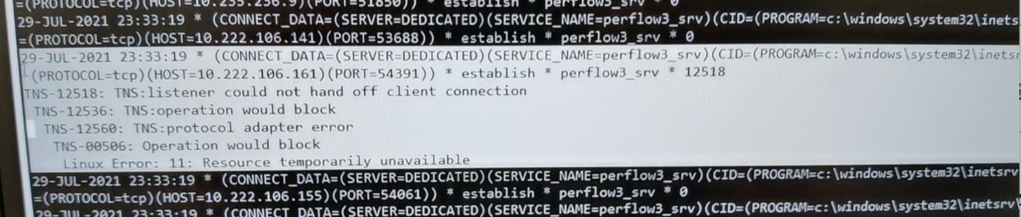

看起来很明显，OS 资源达到上限了，导致不能 fork 新的进程，process 自然也不能启动了

根据上述信息进行 MOS 库检索发下如下两个 MOS 文档中的描述十分匹配：
Database And ASM Instance Ora-27300 OS System Dependent Operation Fork Failed With Status 11 (Doc ID 2331884.1)
Linux: ORA-12518: TNS:listener Could Not Hand Off Client Connection (Doc ID 2298954.1)
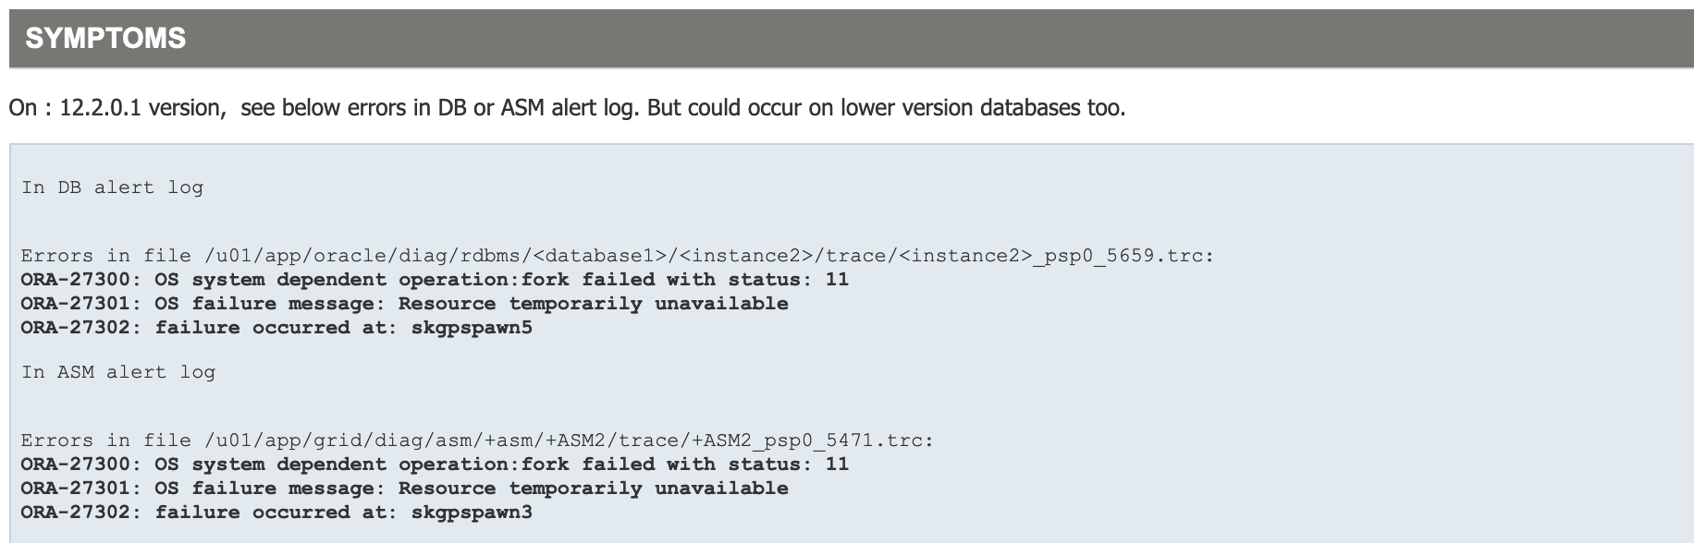
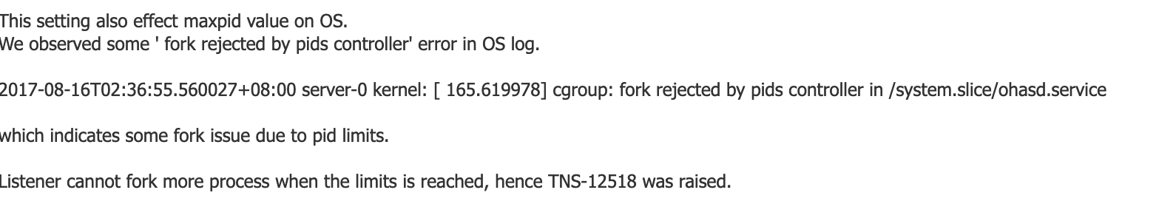
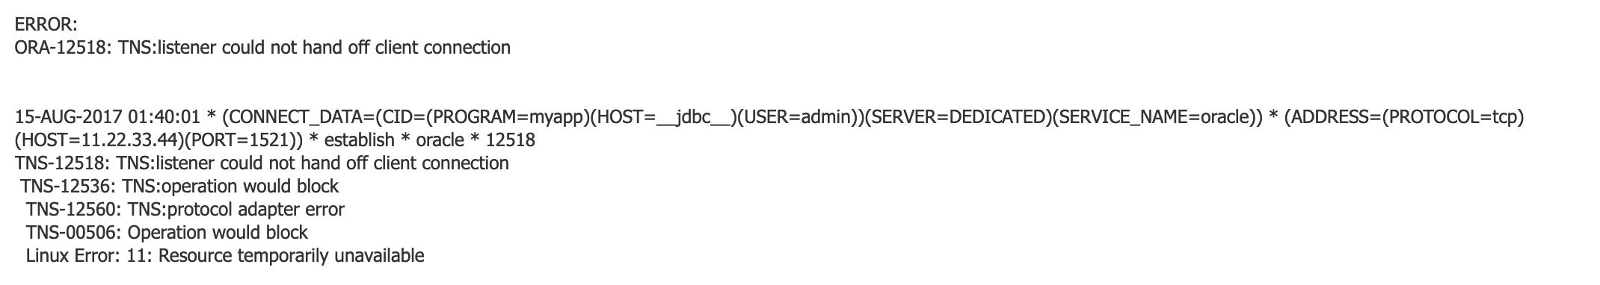

根据文档描述，是因为DefaultTasksMax的值默认太低（512），进程数达到上限导致的。
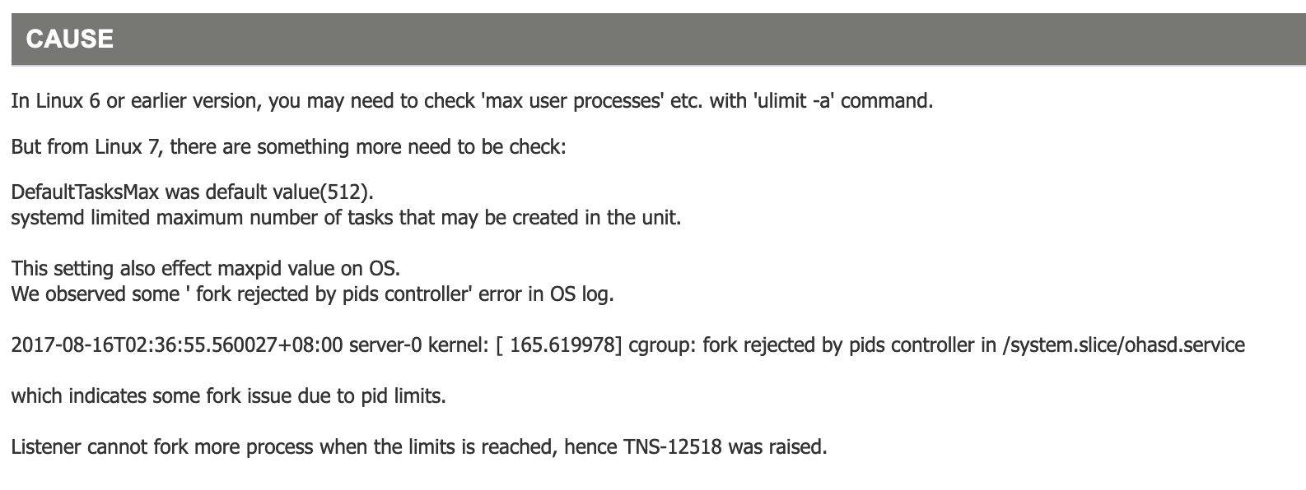
但是检查我们环境中的值发现，这个值设置的并不低，最起码远高于故障时段的进程数

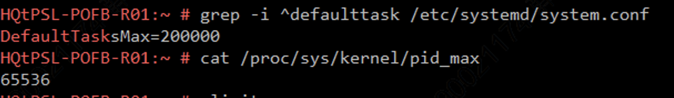

现象都符合，但是解决方案却不适用，是不是参数有地方没生效呢？

查询各个 user 下的 Maxtask 限制，发现虽然 system 设置的 200000，但是 root 用户的 Maxtask 确只有 12288。
systemd-analyze dump | sed -n "/-> Unit user-0.slice:/,/-> Unit /p"| grep -e "TasksMax="

TasksMax=12288

调查 slice 的层级发现：所有的 oracle 进程继承 oracle-ohasd.service，而oracle-ohasd.service又继承至 root，所以，oracle 进程的 MaxTask 也是 12288

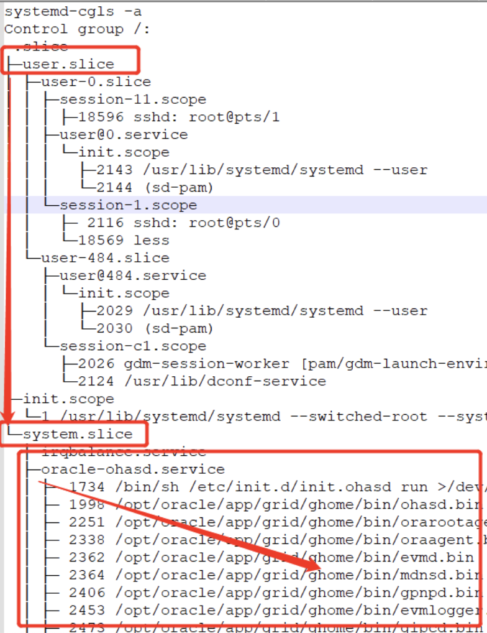

发现故障时段，OS 全部进程数（包含所有用户）峰值达到 12827，并且这其中 oracle 的进程数达到 11000+
这么看确实是因为进程数达到 Maxtask 的限制导致的不能 fork出新的进程。
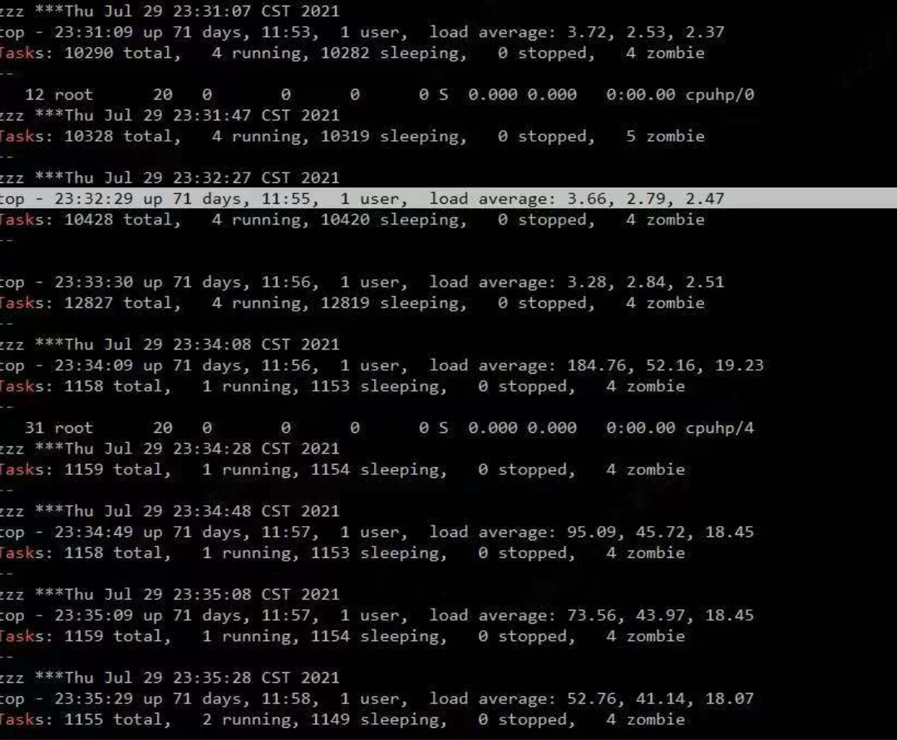

在Suse 官网上查看到UserTaskMax参数，默认值就为12288
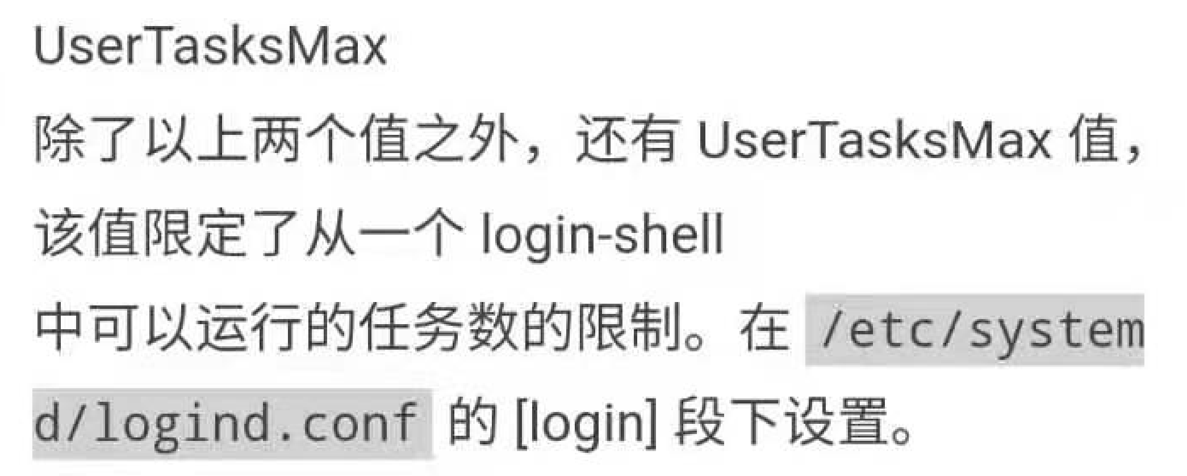

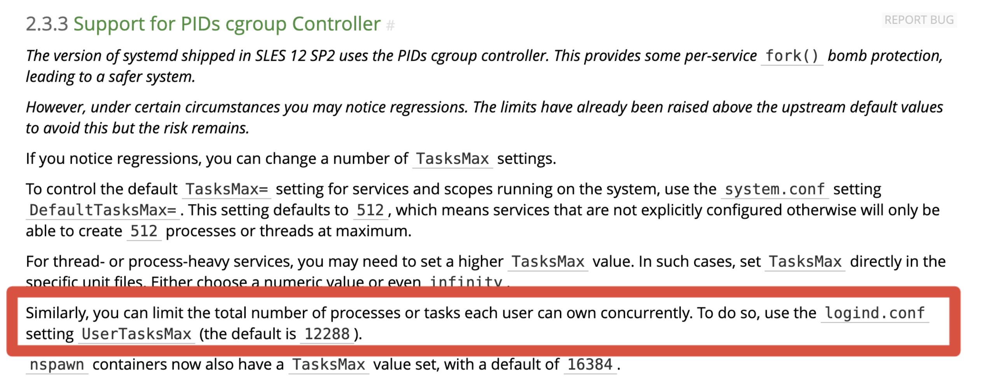

检查系统配置发现该值确实是 12288
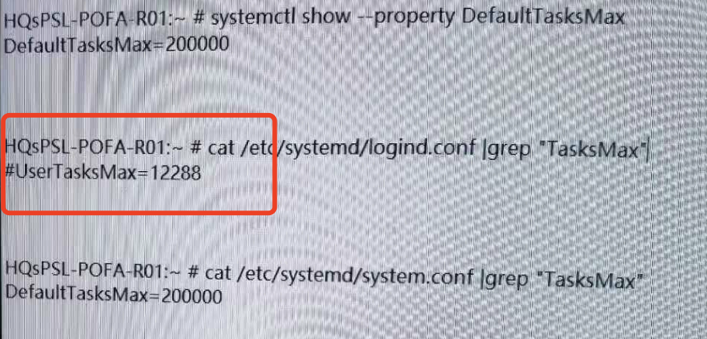

3）总结
本次故障是因为suse12 sp2 新增特性附带的参数UserTasksMax一直采用默认值，导致设置的DefaultTasksMax参数没有生效，进而在系统把业务都relocate到一台服务器上后，由于 oracle 的连接数过多，达到UserTasksMax的默认值 12288，进而导致操作系统层面不能 fork 新的进程引起的。

调整/etc/systemd/logind.conf的[login]段下设置UserTasksMax的值为 200000，避免成为 task 天花板

重启 OS，使其生效

4.3 DB ALERT日志出现IPC TIMEOUT且发生实例驱逐

1）背景
某客户数据库在2022年7月24日11：15，节点2 crash问题分析.

2）分析
- 节点2在11:15:38开吃出现了IPC Send timeout detected. 随后节点1发出了驱逐了节点2的实例消息，节点2收到驱逐消息后，节点2的lmd0进程将实例给终结了。
===From alert_obls2.log
Sun Jul 24 11:09:49 2022
Thread 2 cannot allocate new log, sequence 175847
Checkpoint not complete
Current log# 12 seq# 175846 mem# 0: +DG_OBLS_RECO/oblsy/onlinelog/group_12.421.1036513443
Thread 2 advanced to log sequence 175847 (LGWR switch)
Current log# 13 seq# 175847 mem# 0: +DG_OBLS_RECO/oblsy/onlinelog/group_13.422.1036513443
Sun Jul 24 11:09:52 2022
Archived Log entry 335534 added for thread 2 sequence 175846 ID 0xf05960f5 dest 1:
Sun Jul 24 11:15:38 2022
IPC Send timeout detected. Sender: ospid 11700 [oracle@pbldkdb2 (LMS4)]
Receiver: inst 1 binc 429480258 ospid 12199
Sun Jul 24 11:15:39 2022
IPC Send timeout detected. Sender: ospid 11704 [oracle@pbldkdb2 (LMS5)]
Receiver: inst 1 binc 429480257 ospid 12203
Sun Jul 24 11:15:39 2022
IPC Send timeout detected. Sender: ospid 11692 [oracle@pbldkdb2 (LMS2)]
Receiver: inst 1 binc 429480256 ospid 12191
IPC Send timeout to 1.3 inc 10 for msg type 100 from opid 15
Sun Jul 24 11:15:39 2022
Suppressed nested communications reconfiguration: instance_number 1
Sun Jul 24 11:15:39 2022
IPC Send timeout detected. Sender: ospid 11684 [oracle@pbldkdb2 (LMS0)]
Receiver: inst 1 binc 429480234 ospid 12183
IPC Send timeout to 1.1 inc 10 for msg type 100 from opid 13
Sun Jul 24 11:15:39 2022
IPC Send timeout detected. Sender: ospid 11696 [oracle@pbldkdb2 (LMS3)]
Receiver: inst 1 binc 429480257 ospid 12195
IPC Send timeout to 1.4 inc 10 for msg type 100 from opid 16
Sun Jul 24 11:15:39 2022
IPC Send timeout detected. Sender: ospid 11688 [oracle@pbldkdb2 (LMS1)]
Receiver: inst 1 binc 429480261 ospid 12187
IPC Send timeout to 1.2 inc 10 for msg type 100 from opid 14
Detected an inconsistent instance membership by instance 1
Received an instance abort message from instance 1
Sun Jul 24 11:15:39 2022
Received an instance abort message from instance 1
Please check instance 1 alert and LMON trace files for detail.
Please check instance 1 alert and LMON trace files for detail.
LMD0 (ospid: 11682): terminating the instance due to error 481
Sun Jul 24 11:15:39 2022
System state dump requested by (instance=2, osid=11682 (LMD0)), summary=[abnormal instance termination].
System State dumped to trace file /u01/app/oracle/diag/rdbms/oblsy/obls2/trace/obls2_diag_11670_20220724111539.trc
Sun Jul 24 11:15:45 2022
ORA-1092 : opitsk aborting process
Sun Jul 24 11:15:45 2022
License high water mark = 94
Termination issued to instance processes. Waiting for the processes to exit
Sun Jul 24 11:15:49 2022
Instance terminated by LMD0, pid = 11682
USER (ospid: 259076): terminating the instance
Instance terminated by USER, pid = 259076
Sun Jul 24 14:43:19 2022
Starting ORACLE instance (normal)

- 之后检查到节点2的crs资源也出现异常，随后在13：41-13：51关闭节点2 crs，节点1的ASM 在13:46由于IPC Send timeout，LMD0进程终结了ASM实例，之后db实例由于asm实例crash，与asm实例失去连接，asmb进程终止了db 实例。

===From alertpbldkdb2.log

[/u01/app/11.2.0/grid/bin/oraagent.bin(11030)]CRS-5818:Aborted command 'check' for resource 'ora.LISTENER_SCAN1.lsnr'. Details at (:CRSAGF00113:) {2:15364:2} in /u01/app/11.2.0/grid/log/pbldkdb2/agent/crsd/oraagent_grid//oraagent_grid.log.
2022-07-24 11:15:40.406:
[/u01/app/11.2.0/grid/bin/oraagent.bin(11578)]CRS-5011:Check of resource "oblsy" failed: details at "(:CLSN00007:)" in "/u01/app/11.2.0/grid/log/pbldkdb2/agent/crsd/oraagent_oracle//oraagent_oracle.log"
2022-07-24 11:16:00.544:
[/u01/app/11.2.0/grid/bin/oraagent.bin(11030)]CRS-5818:Aborted command 'check' for resource 'ora.LISTENER_SCAN1.lsnr'. Details at (:CRSAGF00113:) {2:15364:2} in /u01/app/11.2.0/grid/log/pbldkdb2/agent/crsd/oraagent_grid//oraagent_grid.log.
2022-07-24 11:19:00.536:
[/u01/app/11.2.0/grid/bin/oraagent.bin(11030)]CRS-5818:Aborted command 'check' for resource 'ora.LISTENER_SCAN1.lsnr'. Details at (:CRSAGF00113:) {2:15364:2} in /u01/app/11.2.0/grid/log/pbldkdb2/agent/crsd/oraagent_grid//oraagent_grid.log.
2022-07-24 11:19:31.373:
[cssd(4727)]CRS-1662:Member kill requested by node pbldkdb1 for member number 2, group ocr_bldkdb-cluster
2022-07-24 11:19:31.442:
[/u01/app/11.2.0/grid/bin/oraagent.bin(11030)]CRS-5822:Agent '/u01/app/11.2.0/grid/bin/oraagent_grid' disconnected from server. Details at (:CRSAGF00117:) {0:1:5} in /u01/app/11.2.0/grid/log/pbldkdb2/agent/crsd/oraagent_grid//oraagent_grid.log.
2022-07-24 11:19:31.442:
[/u01/app/11.2.0/grid/bin/orarootagent.bin(11034)]CRS-5822:Agent '/u01/app/11.2.0/grid/bin/orarootagent_root' disconnected from server. Details at (:CRSAGF00117:) {0:3:11695} in /u01/app/11.2.0/grid/log/pbldkdb2/agent/crsd/orarootagent_root//orarootagent_root.log.
2022-07-24 11:19:31.609:
[ohasd(4297)]CRS-2765:Resource 'ora.crsd' has failed on server 'pbldkdb2'.
2022-07-24 12:55:46.843:
[ctssd(6910)]CRS-2409:The clock on host pbldkdb2 is not synchronous with the mean cluster time. No action has been taken as the Cluster Time Synchronization Service is running in observer mode.
2022-07-24 13:41:20.620:
[mdnsd(4516)]CRS-5602:mDNS service stopping by request.
2022-07-24 13:41:20.621:
[ctssd(6910)]CRS-2405:The Cluster Time Synchronization Service on host pbldkdb2 is shutdown by user
2022-07-24 13:51:20.621:
[/u01/app/11.2.0/grid/bin/oraagent.bin(4505)]CRS-5818:Aborted command 'stop' for resource 'ora.asm'. Details at (:CRSAGF00113:) {0:0:941} in /u01/app/11.2.0/grid/log/pbldkdb2/agent/ohasd/oraagent_grid//oraagent_grid.log.
2022-07-24 13:51:22.623:
[ohasd(4297)]CRS-2757:Command 'Stop' timed out waiting for response from the resource 'ora.asm'. Details at (:CRSPE00111:) {0:0:941} in /u01/app/11.2.0/grid/log/pbldkdb2/ohasd/ohasd.log.
2022-07-24 13:51:25.230:
[cssd(4727)]CRS-1603:CSSD on node pbldkdb2 shutdown by user.
2022-07-24 13:51:25.334:
[ohasd(4297)]CRS-2767:Resource state recovery not attempted for 'ora.cssdmonitor' as its target state is OFFLINE
2022-07-24 13:51:25.432:
[cssd(4727)]CRS-1660:The CSS daemon shutdown has completed
2022-07-24 13:51:27.575:
[gpnpd(4526)]CRS-2329:GPNPD on node pbldkdb2 shutdown.
2022-07-24 13:51:29.019:

===From alert_+ASM1.log

Sun Jul 24 13:46:38 2022
IPC Send timeout detected. Receiver ospid 8746 [
Sun Jul 24 13:46:38 2022
Errors in file /u01/app/grid/diag/asm/+asm/+ASM1/trace/+ASM1_lms0_8746.trc:
Sun Jul 24 13:48:22 2022
Detected an inconsistent instance membership by instance 2
Sun Jul 24 13:48:22 2022
Received an instance abort message from instance 2
Please check instance 2 alert and LMON trace files for detail.
LMD0 (ospid: 8744): terminating the instance due to error 481

===From alert_obls1.log
Thread 1 advanced to log sequence 159765 (LGWR switch)
Current log# 9 seq# 159765 mem# 0: +DG_OBLS_RECO/oblsy/onlinelog/group_9.418.1036513439
Sun Jul 24 13:36:15 2022
Archived Log entry 335594 added for thread 1 sequence 159764 ID 0xf05960f5 dest 1:
Sun Jul 24 13:48:22 2022
WARNING: ASM communication error: op 17 state 0x50 (3113)
ERROR: slave communication error with ASM
WARNING: ASM communication error: op 18 state 0x50 (3135)
ERROR: slave communication error with ASM
NOTE: Deferred communication with ASM instance
Errors in file /u01/app/oracle/diag/rdbms/oblsy/obls1/trace/obls1_ora_291512.trc:
ORA-03135: connection lost contact
Process ID:
Session ID: 361 Serial number: 46439
ORA-03113: end-of-file on communication channel
Process ID:
Session ID: 421 Serial number: 52813
NOTE: deferred map free for map id 2268483
Sun Jul 24 13:48:22 2022
NOTE: ASMB terminating
Errors in file /u01/app/oracle/diag/rdbms/oblsy/obls1/trace/obls1_asmb_12255.trc:
ORA-15064: communication failure with ASM instance
ORA-03113: end-of-file on communication channel
Process ID:
Session ID: 409 Serial number: 5
Errors in file /u01/app/oracle/diag/rdbms/oblsy/obls1/trace/obls1_asmb_12255.trc:
ORA-15064: communication failure with ASM instance
ORA-03113: end-of-file on communication channel
Process ID:
Session ID: 409 Serial number: 5
ASMB (ospid: 12255): terminating the instance due to error 15064
Sun Jul 24 13:48:22 2022
ORA-1092 : opitsk aborting process
Sun Jul 24 13:48:22 2022
System state dump requested by (instance=1, osid=12255 (ASMB)), summary=[abnormal instance termination].
System State dumped to trace file /u01/app/oracle/diag/rdbms/oblsy/obls1/trace/obls1_diag_12169_20220724134822.trc
Sun Jul 24 13:48:24 2022
ORA-1092 : opitsk aborting process
Sun Jul 24 13:48:24 2022
ORA-1092 : opitsk aborting process
Sun Jul 24 13:48:25 2022
ORA-1092 : opitsk aborting process
Sun Jul 24 13:48:25 2022
License high water mark = 171
Termination issued to instance processes. Waiting for the processes to exit
Sun Jul 24 13:48:33 2022
Instance terminated by ASMB, pid = 12255
USER (ospid: 17628): terminating the instance
Instance terminated by USER, pid = 17628

- 随后再多次尝试启动crs中发现，rac集群同时只能存活1个节点：节点1实例正常的情况下，再去启动节点2crs，会把节点1 实例crash；节点2实例正常的情况下，再去启动节点1crs，会把节点2 实例crash。

[crsd(30408)]CRS-1008:Node pbldkdb2 is not responding to OCR requests. Details in /u01/app/11.2.0/grid/log/pbldkdb1/crsd/crsd.log.
2022-07-24 14:10:43.664:
[crsd(30408)]CRS-1008:Node pbldkdb2 is not responding to OCR requests. Details in /u01/app/11.2.0/grid/log/pbldkdb1/crsd/crsd.log.
2022-07-24 14:10:43.665:
[cssd(4721)]CRS-1663:Member kill issued by PID 30408 for 1 members, group ocr_bldkdb-cluster. Details at (:CSSGM00044:) in /u01/app/11.2.0/grid/log/pbldkdb1/cssd/ocssd.log.
2022-07-24 14:10:43.665:
[crsd(30408)]CRS-1015:A request to terminate the Cluster Ready Service on node pbldkdb2 completed successfully. Details at (:PROCR00000:) in /u01/app/11.2.0/grid/log/pbldkdb1/crsd/crsd.log.
2022-07-24 14:10:43.828:
[crsd(30408)]CRS-1013:The OCR location in an ASM disk group is inaccessible. Details in /u01/app/11.2.0/grid/log/pbldkdb1/crsd/crsd.log.
2022-07-24 14:10:43.828:
[crsd(30408)]CRS-1006:The OCR location is inaccessible. Details in /u01/app/11.2.0/grid/log/pbldkdb1/crsd/crsd.log.
2022-07-24 14:10:44.149:
[/u01/app/11.2.0/grid/bin/oraagent.bin(30561)]CRS-5822:Agent '/u01/app/11.2.0/grid/bin/oraagent_grid' disconnected from server. Details at (:CRSAGF00117:) {0:1:35} in /u01/app/11.2.0/grid/log/pbldkdb1/agent/crsd/oraagent_grid//oraagent_grid.log.
2022-07-24 14:10:44.149:
[/u01/app/11.2.0/grid/bin/scriptagent.bin(30564)]CRS-5822:Agent '/u01/app/11.2.0/grid/bin/scriptagent_grid' disconnected from server. Details at (:CRSAGF00117:) {0:3:4} in /u01/app/11.2.0/grid/log/pbldkdb1/agent/crsd/scriptagent_grid//scriptagent_grid.log.
2022-07-24 14:10:44.149:
[/u01/app/11.2.0/grid/bin/orarootagent.bin(30569)]CRS-5822:Agent '/u01/app/11.2.0/grid/bin/orarootagent_root' disconnected from server. Details at (:CRSAGF00117:) {0:5:16} in /u01/app/11.2.0/grid/log/pbldkdb1/agent/crsd/orarootagent_root//orarootagent_root.log.
2022-07-24 14:10:44.316:
[ohasd(4315)]CRS-2765:Resource 'ora.crsd' has failed on server 'pbldkdb1'.
2022-07-24 14:12:24.405:
[/u01/app/11.2.0/grid/bin/oraagent.bin(4558)]CRS-5019:All OCR locations are on ASM disk groups [OCRVOTE], and none of these disk groups are mounted. Details are at "(:CLSN00100:)" in "/u01/app/11.2.0/grid/log/pbldkdb1/agent/ohasd/oraagent_grid//oraagent_grid.log".
2022-07-24 14:12:24.405:
[/u01/app/11.2.0/grid/bin/oraagent.bin(4558)]CRS-5011:Check of resource "+ASM" failed: details at "(:CLSN00006:)" in "/u01/app/11.2.0/grid/log/pbldkdb1/agent/ohasd/oraagent_grid//oraagent_grid.log"
2022-07-24 14:12:29.619:
[/u01/app/11.2.0/grid/bin/oraagent.bin(4558)]CRS-5019:All OCR locations are on ASM disk groups [OCRVOTE], and none of these disk groups are mounted. Details are at "(:CLSN00100:)" in "/u01/app/11.2.0/grid/log/pbldkdb1/agent/ohasd/oraagent_grid//oraagent_grid.log".
2022-07-24 14:12:29.619:
[/u01/app/11.2.0/grid/bin/oraagent.bin(4558)]CRS-5011:Check of resource "+ASM" failed: details at "(:CLSN00006:)" in "/u01/app/11.2.0/grid/log/pbldkdb1/agent/ohasd/oraagent_grid//oraagent_grid.log"
2022-07-24 14:12:34.638:
[/u01/app/11.2.0/grid/bin/oraagent.bin(4558)]CRS-5019:All OCR locations are on ASM disk groups [OCRVOTE], and none of these disk groups are mounted. Details are at "(:CLSN00100:)" in "/u01/app/11.2.0/grid/log/pbldkdb1/agent/ohasd/oraagent_grid//oraagent_grid.log".
2022-07-24 14:12:34.638:
[/u01/app/11.2.0/grid/bin/oraagent.bin(4558)]CRS-5011:Check of resource "+ASM" failed: details at "(:CLSN00006:)" in "/u01/app/11.2.0/grid/log/pbldkdb1/agent/ohasd/oraagent_grid//oraagent_grid.log"
2022-07-24 14:12:39.687:
[/u01/app/11.2.0/grid/bin/oraagent.bin(4558)]CRS-5019:All OCR locations are on ASM disk groups [OCRVOTE], and none of these disk groups are mounted. Details are at "(:CLSN00100:)" in "/u01/app/11.2.0/grid/log/pbldkdb1/agent/ohasd/oraagent_grid//oraagent_grid.log".
2022-07-24 14:12:39.688:
[/u01/app/11.2.0/grid/bin/oraagent.bin(4558)]CRS-5011:Check of resource "+ASM" failed: details at "(:CLSN00006:)" in "/u01/app/11.2.0/grid/log/pbldkdb1/agent/ohasd/oraagent_grid//oraagent_grid.log"
2022-07-24 14:12:39.872:
[cssd(4721)]CRS-1612:Network communication with node pbldkdb2 (2) missing for 50% of timeout interval. Removal of this node from cluster in 14.490 seconds
2022-07-24 14:12:46.885:
[cssd(4721)]CRS-1611:Network communication with node pbldkdb2 (2) missing for 75% of timeout interval. Removal of this node from cluster in 7.480 seconds
2022-07-24 14:12:51.893:
[cssd(4721)]CRS-1610:Network communication with node pbldkdb2 (2) missing for 90% of timeout interval. Removal of this node from cluster in 2.470 seconds
2022-07-24 14:12:54.359:
[cssd(4721)]CRS-1607:Node pbldkdb2 is being evicted in cluster incarnation 481121472; details at (:CSSNM00007:) in /u01/app/11.2.0/grid/log/pbldkdb1/cssd/ocssd.log.
2022-07-24 14:12:56.330:

从osw netstat中可以看到在问题时间11：10开始节点1的osw netstat文件 IpReasmFails值急速增长。
$ awk '/zzz/{t=$5}/IpReasmFails/{print t,$0}' pbldkdb1_netstat_22.07.24.1100.dat
11:00:04 IpReasmFails 710824 0.0
11:00:14 IpReasmFails 710824 0.0
11:00:24 IpReasmFails 710824 0.0
11:00:34 IpReasmFails 710824 0.0
11:00:44 IpReasmFails 710824 0.0
11:00:54 IpReasmFails 710824 0.0
11:01:04 IpReasmFails 710824 0.0
11:01:14 IpReasmFails 710824 0.0
11:01:25 IpReasmFails 710824 0.0
<…>
11:08:35 IpReasmFails 710824 0.0
11:08:45 IpReasmFails 710824 0.0
11:08:55 IpReasmFails 710824 0.0
11:09:05 IpReasmFails 710824 0.0
11:09:15 IpReasmFails 710824 0.0
11:09:25 IpReasmFails 710824 0.0
11:09:35 IpReasmFails 710824 0.0
11:09:45 IpReasmFails 710824 0.0
11:09:55 IpReasmFails 710824 0.0
11:10:05 IpReasmFails 710824 0.0
11:10:15 IpReasmFails 710824 0.0
11:10:25 IpReasmFails 713817 0.0
11:10:35 IpReasmFails 714134 0.0
11:10:46 IpReasmFails 714692 0.0
11:10:56 IpReasmFails 715262 0.0
11:11:06 IpReasmFails 715852 0.0
11:11:16 IpReasmFails 716450 0.0
11:11:26 IpReasmFails 717152 0.0
11:11:36 IpReasmFails 717845 0.0
11:11:46 IpReasmFails 718547 0.0
11:11:56 IpReasmFails 719274 0.0
11:12:06 IpReasmFails 720036 0.0
11:12:16 IpReasmFails 720759 0.0
11:12:26 IpReasmFails 721546 0.0
11:12:36 IpReasmFails 722302 0.0
11:12:46 IpReasmFails 723057 0.0
11:12:56 IpReasmFails 723783 0.0
11:13:06 IpReasmFails 724533 0.0
11:13:16 IpReasmFails 725264 0.0
11:13:26 IpReasmFails 726040 0.0
11:13:36 IpReasmFails 726791 0.0
11:13:46 IpReasmFails 727544 0.0
11:13:56 IpReasmFails 728269 0.0
11:14:06 IpReasmFails 729033 0.0
11:14:16 IpReasmFails 729769 0.0
11:14:26 IpReasmFails 730563 0.0
11:14:36 IpReasmFails 731318 0.0
11:14:46 IpReasmFails 732089 0.0
11:14:56 IpReasmFails 732821 0.0
11:15:06 IpReasmFails 733580 0.0
11:15:16 IpReasmFails 734321 0.0
....

$awk '/zzz/{t=$5}/IpReasmFails/{print t,$0}' pbldkdb1_netstat_22.07.24.1700.dat
...
17:40:07 IpReasmFails 987569 0.0
17:40:17 IpReasmFails 987569 0.0
17:40:27 IpReasmFails 987569 0.0
17:40:37 IpReasmFails 987569 0.0
17:40:47 IpReasmFails 987569 0.0
17:40:57 IpReasmFails 987569 0.0
17:48:36 IpReasmFails 0 0.0
17:48:56 IpReasmFails 0 0.0
17:49:16 IpReasmFails 0 0.0
17:49:36 IpReasmFails 0 0.0
17:49:56 IpReasmFails 0 0.0
17:50:16 IpReasmFails 0 0.0
17:50:36 IpReasmFails 0 0.0
17:50:56 IpReasmFails 0 0.0
17:51:16 IpReasmFails 0 0.0
17:51:36 IpReasmFails 0 0.0
17:51:56 IpReasmFails 0 0.0
17:52:16 IpReasmFails 0 0.0
17:52:36 IpReasmFails 0 0.0
17:52:56 IpReasmFails 0 0.0
17:53:16 IpReasmFails 0 0.0
17:53:36 IpReasmFails 0 0.0
17:53:56 IpReasmFails 0 0.0
17:54:16 IpReasmFails 0 0.0
17:54:36 IpReasmFails 0 0.0
17:54:56 IpReasmFails 0 0.0
17:55:16 IpReasmFails 0 0.0
17:55:37 IpReasmFails 0 0.0
17:55:57 IpReasmFails 0 0.0
17:56:17 IpReasmFails 0 0.0
17:56:37 IpReasmFails 0 0.0
17:56:57 IpReasmFails 0 0.0
17:57:17 IpReasmFails 0 0.0
17:57:37 IpReasmFails 0 0.0
17:57:57 IpReasmFails 0 0.0
17:58:17 IpReasmFails 0 0.0
17:58:37 IpReasmFails 0 0.0
17:58:57 IpReasmFails 0 0.0
17:59:17 IpReasmFails 0 0.0
17:59:37 IpReasmFails 0 0.0
17:59:57 IpReasmFails 0 0.0

在17：40对节点1服务器重启之后，IpReasmFails数值也清零了，随后尝试重启节点2 crs，没有再出现实例crash的现象。
IP reassembles failed（IpReasmFails）现象
- IP reassembles failed现象是由于ipfrag_low/high_thresh 缓存占满，新增数据包无法被操作系统接收，直接丢弃。产生了IpReamsfails 值增长。
- ipfrag_low/high_thresh buffer 操作系统默认3M、4M
/proc/sys/net/ipv4/ipfrag_low_thresh
/proc/sys/net/ipv4/ipfrag_high_thresh

什么情况下网络数据包会被放入ipfrag 缓存中，且造成ipReamsFails 值增长？
- 大的UDP数据包可能会根据MTU (Maximum Transmission Unit)的大小被分片并以帧的形式发送。
- 在默认情况下(MTU 1500字节)在业务网和心跳网的数据传输都会进行拆包和组包，此时会数据包会被放入ipfrag 缓存中。
- 数据库读取操作系统网络IO，操作系统从ipfrag_thresh 的缓存中读取数据包，进行重组，将包组装成SDU块 或 DB_BLOCK块。
- 当操作系统从ipfrag_thresh缓存中读取数据包进行包重组的效率低于ipfrag_thresh缓存增长的效率时，ipfrag_thresh 缓存会逐渐增加，当达到缓存最大值时，新增数据包丢弃，数据包接收不完整，包重组失败, netstat 中的IP reassembles failed/IpReamsfails 值增长。

3）总结
根据问题发生时的现象：
- DB ALERT日志显示LMS进程有IPC Send timeout detected
- 实例驱逐
- oswatch的netstat文件显示了在故障时间段IpReasmFails急速增长。
- 在没有重启节点1服务器情况下，rac集群同时只能存活1个节点，节点之间无法加入集群，甚至会出现节点驱，服务器重启现象。
- 对节点1服务器重启之后，IpReasmFails数值也清零了，节点之间能正常加入集群，不再出现实例/节点驱逐现象。
- 操作系统版本redhat Linux 7.4

能匹配上文档《 IPC Send timeout/node eviction etc with high packet reassembles failure (Doc ID 2008933.1) 》中的故障现象：

- 升级到redhat6.6之后版本，数据库/节点 crash，并出现以下IPC Send timeout现象。
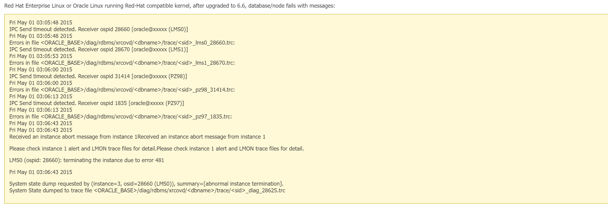
- 同时osw netstat能检查到大量”包重组失败”的现象。
- 并可能出现节点驱逐
- 实例/节点退出后，如果没有重新启动“包重组失败”的节点，实例/节点不会加入集群
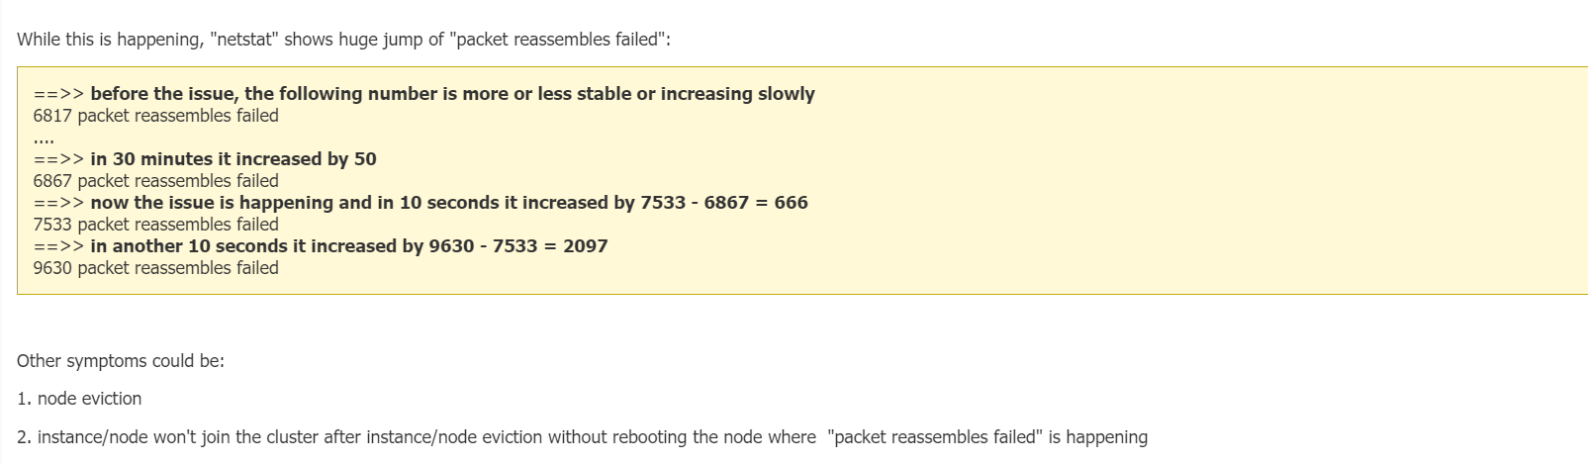

解决方案：

- 启用巨帧
- 调整ipfrag_*_thresh参数
net.ipv4.ipfrag_high_thresh = 16M
net.ipv4.ipfrag_low_thresh = 15M
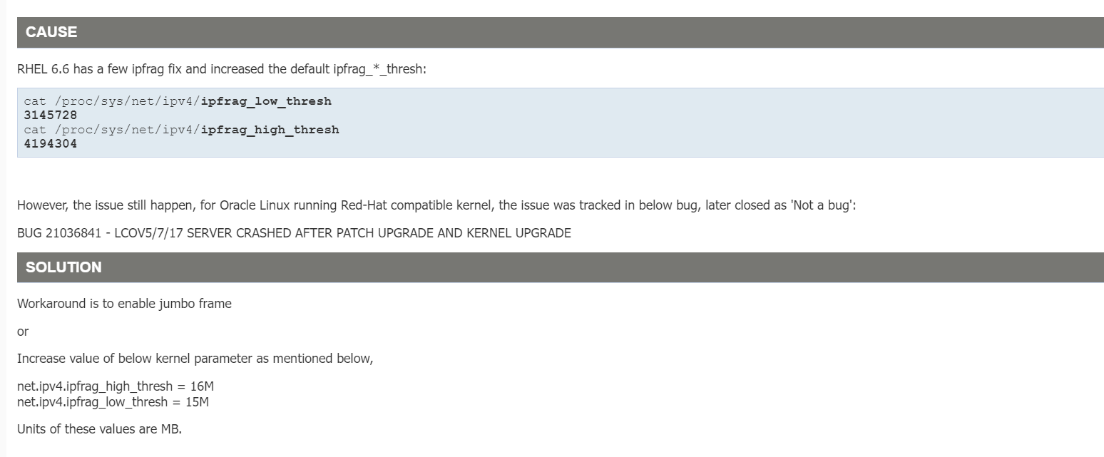

4.4 网络心跳丢失，节点被驱逐

1）背景
11.2.0.3 两节点RAC，IBM PCSERVER，LINUX系统，节点2被驱逐,重启节点的DB alert /asm显示：DB和asm实例被终止，并没有其它异常报错。

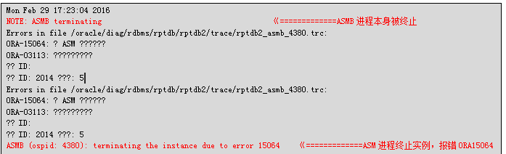

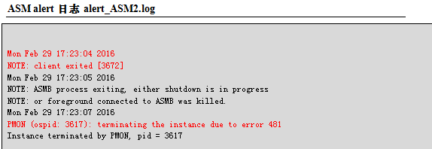

2）分析
驱逐节点ocssd.log显示：
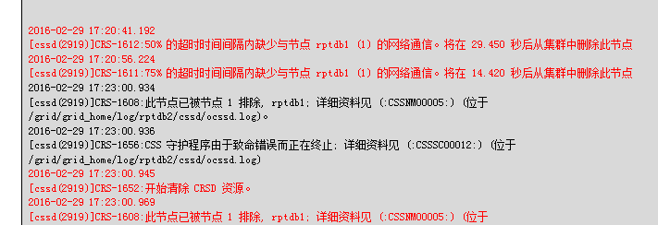

驱逐之前节点os log显示：
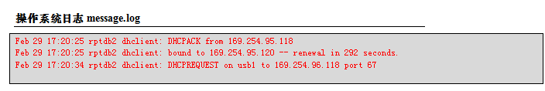

3）总结

- 梳理时间轴，分析原因
  - 17:20:41.192 cssd进程发现与节点1 50%心跳超时，30秒后驱逐2节点。
  - 17:23:00.945 开发发起crsd资源（主要是db和asm资源）的清除。
  - 17:23:04.436 也就是DB alert报实例被终止的时间点完成了资源的清除操作。
- 结合OS日志，分析心跳超时原因：
  - 17:20:25 rptdb2 dhclient: DHCPACK from 169.254.95.118, renewal in 292 seconds。
  - 存在usb1 dhcp 重新分配169.254网段ip的动作,我们知道oracle私有网卡haip网段正是169.254网段。
  - usb0/usb1 dhcp分配169.254IP时，造成oracle haip的路由丢失，进而导致私有网络不通。
  - 上述现象符合文档ASM on Non-First Node (Second or Others) Fails to Start: PMON (ospid: nnnn): terminating the instance due to error 481 (Doc ID 1383737.1)的描述。

- 解决方案：
  - 禁用usb0/usb1的DHCP自动分配功能，或者考虑禁用usb0、usb1设备。

4.5 18c& 19c 的Latch问题分析

1）背景
环境：
OS:Linux
DB: 19C，两节点，CDB
GI: 19C

问题：
某客户在对19C系统进行压力测试的时候遇到性能问题，表现为latch: ges resource hash list等待事件严重。
一般情况下会出现性能问题，高负载高并发可能导致hang机或者更严重的后果。

2）分析
客户在压测中发现，每次压测进行到20~30分钟左右应用服务器就会crash。数据在入库前会由消息队列的方式先做一层持久，数据库如果无法快速处理，消息就会在队列中堆积，达到上限后引起应用服务器crash。
awr发现，最高的等待事件是latch: ges resource hash list。消耗了1/4的dbtime
值得注意的是客户当时只启动了单实例
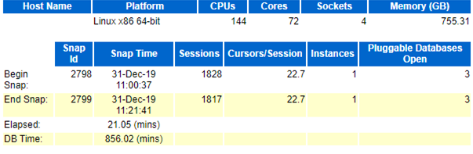
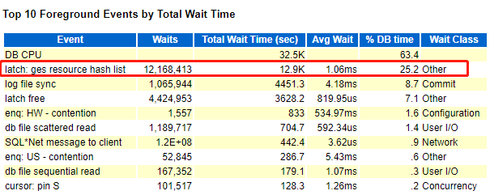

通过检查MOS文档DB 18: A Lot Of Waits 'latch: Ges Resource Hash List' (Doc ID 2513326.1)得知该等待事件与参数“_lm_res_hash_buckets”有关

_lm_res_hash_buckets最早是在oracle 9i上出现的。
参数默认值为0,此时系统会根据其他一些因素自动生成hash_bucket数量

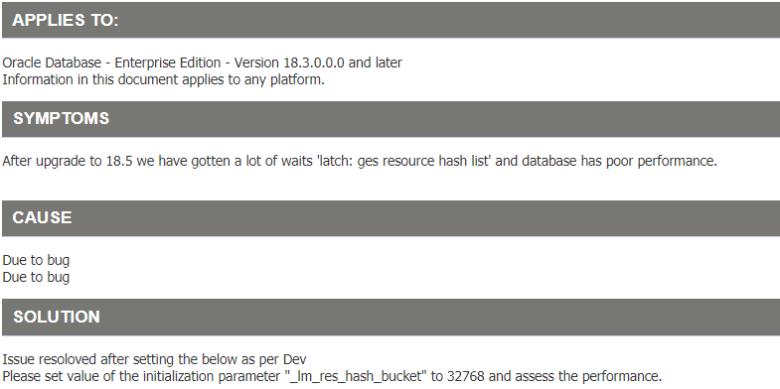

Performance Issues with latch: ges resource hash list wait event (Doc ID 2559674.1)
Step 1: Identify the number of GES resource hash buckets configured on the system.
………………
In a PDB environment, the PDB resource hash buckets are allocated when the PDB opens, and the sizing information is printed in the LMON trace as part of the PDB Domain Attach reconfiguration traces. The following example is from release 19c.
kjrdomalc: nhb 2048 nhb_nr 2048 weight 0.08 kjrhashctl x1
Step 2: Understand the GES resource hash buckets usage and contents
The following command will dump out the number of resources per hash bucket. If there is a severe skew in hash bucket usage, or if there are a few buckets with very long hash chains, please contact Oracle support.
SQL> oradebug setmypid
SQL> oradebug lkdebug -a hashcount
-- 没有solution

客户环境的pdb在启动后buckets只有128个，应该是默认情况下资源分配不足。
按照文档2513326.1的方法手工设置_lm_res_hash_buckets的值

[oracle@node1 trace]$ grep nhb ora19rac1_lmon_16432.trc
* kjrdomalc: nhb 128 nhb_nr 128 weight 0.00 kjrhashctl x1
* kjrdomalc: nhb 128 nhb_nr 128 weight 0.00 kjrhashctl x1

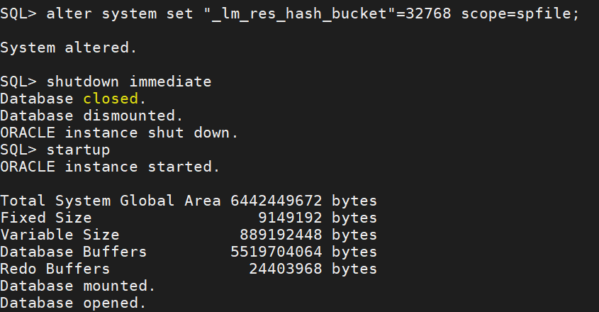

手工设置_lm_res_hash_bucket=32768后，pdb被分配到的资源没有变化。仅使用文档 2513326.1的建议没有解决问题

SQL> show parameter _lm
NAME TYPE VALUE
------------------------------------ ----------- ------------------------------
_lm_res_hash_bucket integer 32768
[oracle@node1 trace]$ grep nhb ora19rac1_lmon_24617.trc
* kjrdomalc: nhb 128 nhb_nr 128 weight 0.00 kjrhashctl x1
* kjrdomalc: nhb 128 nhb_nr 128 weight 0.00 kjrhashctl x1

继续增加参数的值，发现参数并不是完全没有起作用。pdb被分配到的资源随着参数的增加也有小幅的增加。
在设置到一个非常大的值后，pdb的hash buckets终于达到了1024.
这种现象文档中没有提到

alter system set "_lm_res_hash_bucket"=65536 scope=spfile;
[oracle@node1 trace]$ grep nhb ora19rac1_lmon_28441.trc
kjrdomalc: nhb 128 nhb_nr 128 weight 0.00 kjrhashctl x1
……………………………..
SQL> alter system set "_lm_res_hash_bucket"=1310720 scope=spfile;
[oracle@node1 trace]$ grep nhb ora19rac1_lmon_784.trc
* kjrdomalc: nhb 256 nhb_nr 256 weight 0.00 kjrhashctl x1
……………………………..
SQL> alter system set "_lm_res_hash_bucket"=4194250 scope=spfile;
[oracle@node1 trace]$ grep nhb ora19rac1_lmon_784.trc
* kjrdomalc: nhb 1024 nhb_nr 1024 weight 0.00 kjrhashctl x1

关注lmon trace 中weight关键字，一般来说权重代表对象的重要性。但是客户环境pdb的权重为0.00. 个人虚拟机反而有0.33 ，默认分配到的buckets也有1024个.
进一步查看lmon trace，找到了pdb权重由1/maxpdbs得到。
这里的maxpdbs不同于max_pdbs，而指的是target_pdbs

生产环境
* kjrdomalc: nhb 128 nhb_nr 128 weight 0.00 kjrhashctl x1

个人测试环境
* kjrdomalc: nhb 1024 nhb_nr 1024 weight 0.33 kjrhashctl x1
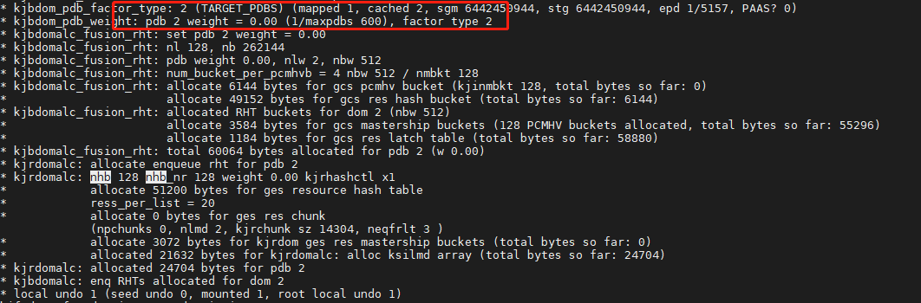

target_pdbs parameter (Doc ID 2442274.1)
It represents expected number of pdbs which can be open in a CDB instance.
Set target_pdbs value in init.ora during instance startup. This Xn sets default value for target_pdbs parameter. If this parameter is not set, then default value is calculated based on maximum SGA size for this CDB divided by 512MB per pdb.
The 512MB constant is derived from 2 socket X5-2 system, which has 256GB of memory. Assumption is that dbas can open upto 512 PDBs in a cdb with 256GB of SGA memory.

客户环境sga_target为302G左右，计算下来期望能够打开的pdb数量为604，和参数一致。
根据之前的算法每个pdb权重就等于1/604 ~= 0.001625，非常的小
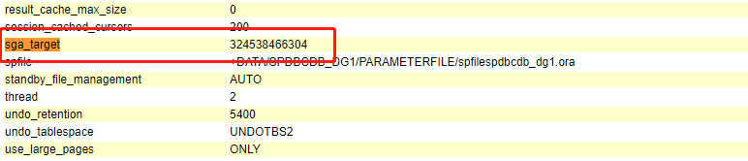

Target_pdbs=sga_target(302.25GB) / 512MB ~= 604
SQL> show parameter target_pdbs
NAME TYPE VALUE
------------------------------------ ----------- ------------------------------
target_pdbs integer 604

手工调整target_pdbs的值。客户环境只创建了1个pdb，因此这里就把值设为1.
重启之后在lmon trace得到了验证。
Pdb的权重，以及被分配的资源变成了预期中的结果

手动调整target_pdbs
SQL> alter system set target_pdbs=1 scope=spfile;
System altered.
再次重启实例后观察lmon trace
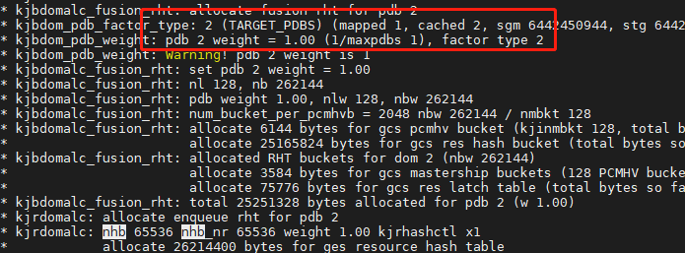

Target_pdbs 不影响真正打开的pdbs的数量。
每个pdb的权重为1的情况下，分配到的资源等于_lm_res_hash_bucket的值。

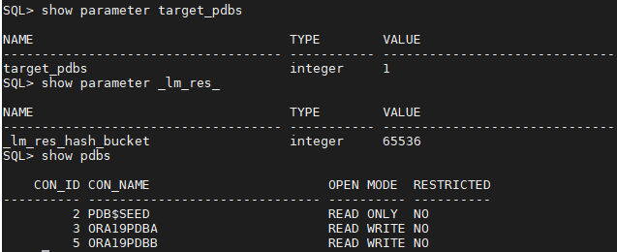

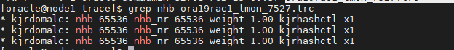

3）总结
Pdb的权重是由1/target_pdbs计算得出的，并且这个结果会被用来分配pdb能用的hash buckets
调整target_pdbs应该可以作为workaround，这个参数只是对于期望能打开的pdbs数量
更多的测试结果发现影响hash backuts分配还有其他因素。不同环境下默认分配的buckets可能不一样，但算法带来的权重问题是一致的。

在65536个hash buckets情况下的压测结果，latch: ges resource hash list 等待事件大幅降低。压测也可以顺利进行下去
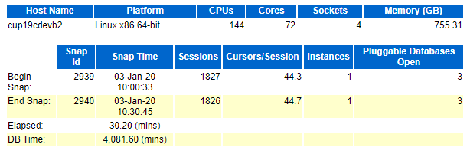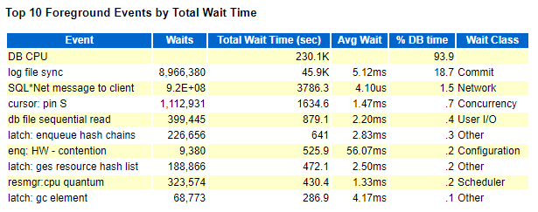

4.6 打补丁重启主机后 crs无法启动

1）背景
客户在硬件维护窗口，同时做了oracle补丁安装和硬件维护，维护操作后需要重启主机，重启主机后后发现只有/bin/sh /etc/init.d/init.ohasd run 进程，GI其它子进程并没有启动，手工重启crs故障依旧。

2）分析
根据诊断 Grid Infrastructure 启动问题 (Doc ID 1623340.1)文档，因为ohasd正常启动需要 . ohasd.bin可以正常的访问到网络的 socket 文件: ，初步怀疑是重启导致网络socket文件的问题，根据文档建议初步尝试了清理网络socket文件的动作
rm -rf /tmp/.oracle/* /usr/tmp/.oracle/* /var/tmp/.oracle/*

重启crs，发现只有 ohasd.bin reboot 进程，其它进程还是没有启动
(root)/>/oracle/app/11.2.0/grid/bin/crsctl start crs

(root)/>ps -ef|grep d.bin root 28717 28382 2 19:03:20 pts/9 0:00 grep d.bin root 28680 0 19:02:57 0:00 /oracle/app/11.2.0/grid/bin/ohasd.bin reboot

同时观察到tmp目录生成了/tmp/.oracle npohasd文件
ls -lrt /tmp/.oracle prw-r--r-- 1 root root 0 Jan 6 09:50 npohasd

进一步通过trus npohasd进程发现有权限相关报错
(root)/&gt;/hpk/tusc -faep -T %H:%M:%S -p 28680
( Attached to process 28680 ("/oracle/app/11.2.0/grid/bin/ohasd.bin reboot") [64 -bit] ) 19:03:42 [28680] open(0x40000000007789b0, O_WRONLY|0x800, 023240) [sleeping] tusc: ttrace(TT_PROC_STOP, 0, 0, 0, 0, 0): Permission denied

进一步搜索MOS发现现象符合文档Cluster failed to start due to problem with socket pipe npohasd (Doc ID 1612325.1)，实际上文件权限没有问题root/root，但因为手工删除过socket文件，并且重启了crs， S96ohasd无法自动识别新生成的socket文件

3）总结
解决方案:
1) On Terminal 1 , issue as Root user :- crsctl start crs

2) Simultaneously , on node2 , issue below command as Root user , once npohasd socket has been created
. /bin/dd if=/tmp/.oracle/npohasd of=/dev/null bs=1024 count=1

3) Now if you check on terminal 1 , the CRS stack would start coming up.
ps -ef |grep d.bin

4) Once entire CRS stack is up, you can press CTRL+C and come out of the dd command running on 2nd terminal.
Check and validate all resources are online using
crsctl stat res -t
crsctl stat res -t -init

4.7 OS配置导致的RAC性能问题

1）背景
核心跑批系统，在并行执行时CPU使用率非常的高，特别是SYS的CPU使用率
测试SQL：
select /*+PARALLEL(128)*/
Owner,
segment_type,
tablespace_name,
sum(bytes / 1024 / 1024 / 1024 / 1024) sum
from dba_segments
group by owner, segment_type, tablespace_name
order by sum, tablespace_name

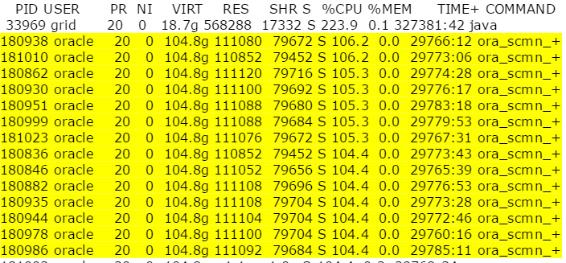

2）分析
通过perf工具可以看到kernel CPU消耗主要消耗在函数native_queued_spin_lock_slowpath上动态链接库libc-2.17.so调用主要消耗在__GI___semctl和semtimedop，和系统系统信号量相关
- 14.76% 0.01% libc-2.17.so [.] semtimedop
- 1.85% semtimedop
- 1.85% 0xffffffff86d8cede
- 1.87% 0xffffffff868ee00e
7.82% 0xffffffff868ecb95
0xffffffff86d81b30
0xffffffff86d733c5·
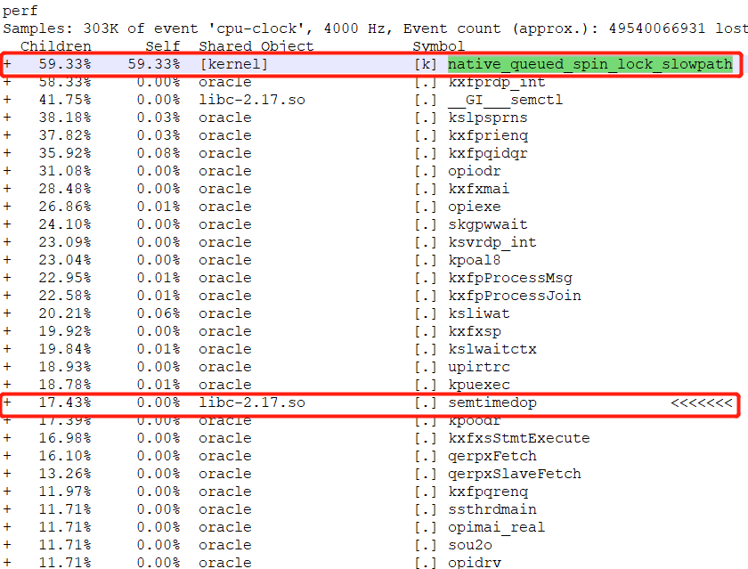

通过测试调整数据库主机内核参数kernel.sem，降低单个arrry中信号量的上限能够大幅减少系统内核的CPU消耗。

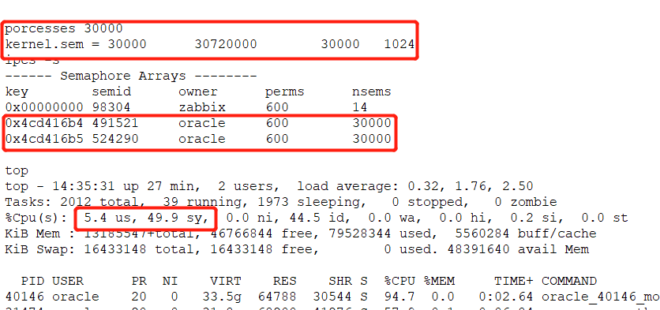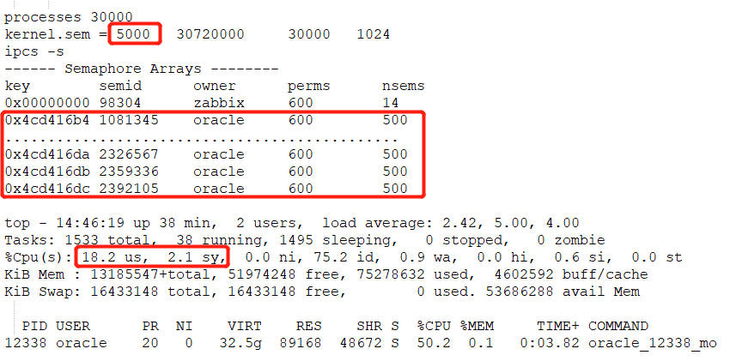

3）总结
本次问题是由于操作系统中信号量参数配置的不合理导致，sys cpu使用特别高。

kernel.sem = SEMMSL SEMMNS SEMOPM SEMMNI
SEMMSL:单个array最大信号数量
SEMMNS:DB的 (process+4)总和,可以稍大一点,系统范围内的最大信号量总数目
SEMOPM: 可以等于SEMMSL,每个信号发生时的最大系统操作数目
SEMMNI：这是array数量，=SEMMNS/SEMMSL取整

推荐内核参数kernel.sem 设置如下：
kernel.sem = 250 60000 100 240

